ÍNDICE

1. Introducción por parte de la Regidora Adriana Díaz Negrete
2. Fundamentos jurídicos
3. Comisiones
4. Comisión de Desarrollo Urbano
5. Comisión de Hacienda y Planeación
6. Comisión de Mujer, Familia y Derechos
7. Comisión de Trabajo y Previsión Social
8. Comisiones Unidas de Desarrollo Urbano y Hacienda y Planeación
9. Comisiones Unidas de Desarrollo Urbano y Gobernación
10. Propuestas presentadas por la Regidora Adriana Díaz Negrete
11. Participaciones dentro de Cabildo
12. Comités
13. Apoyos y gestorías


1. Introducción
En el informe de los trabajos de la Comisión de Desarrollo Urbano se dará a conocer los resultados obtenidos en la dicha comisión, presidida por una servidora, Arq. Adriana Diaz Negrete. El trabajo realizado y los acuerdos logrados se han basado en la información que ha puesto a disposición la Dirección de Desarrollo Urbano y Ecología, así como las leyes y reglamentos que competen en la materia. El bien común, la subsidiariedad, la solidaridad, así como el respeto a la dignidad de la persona, han sido considerados como factores principales en la toma de decisiones, contribuyendo en el mejoramiento de la calidad de vida de los habitantes de nuestra ciudad y la zona rural.
Así mismo, este documento establece el trabajado realizado de manera responsable y decidida en las Actividades que como Regidora me han sido delegadas, de igual manera podrán encontrar, expreso en trabajo, el compromiso que asumo como Regidora y Coordinadora del Grupo Edilicio de Acción Nacional, anteponiendo el ideal de coadyuvar esfuerzos para lograr las metas Planteadas en el Plan de Desarrollo Municipal 2016-2018 que encabeza la Presidenta Municipal María Eugenia Campos Galván, acciones que anteponen el bienestar de los habitantes de nuestra ciudad y las necesidades de las futuras generaciones, buscando siempre contar resultados de manera eficiente y a la altura del servicio que se merecen los Chihuahuenses.
Agradezco a quienes han contribuido con trabajo, tiempo y esfuerzo en los resultados que hoy se presentan, así como la confianza depositada en mí por parte de la Alcaldesa, Directores y sociedad, para coadyuvar esfuerzos en acciones en beneficio de Chihuahua.
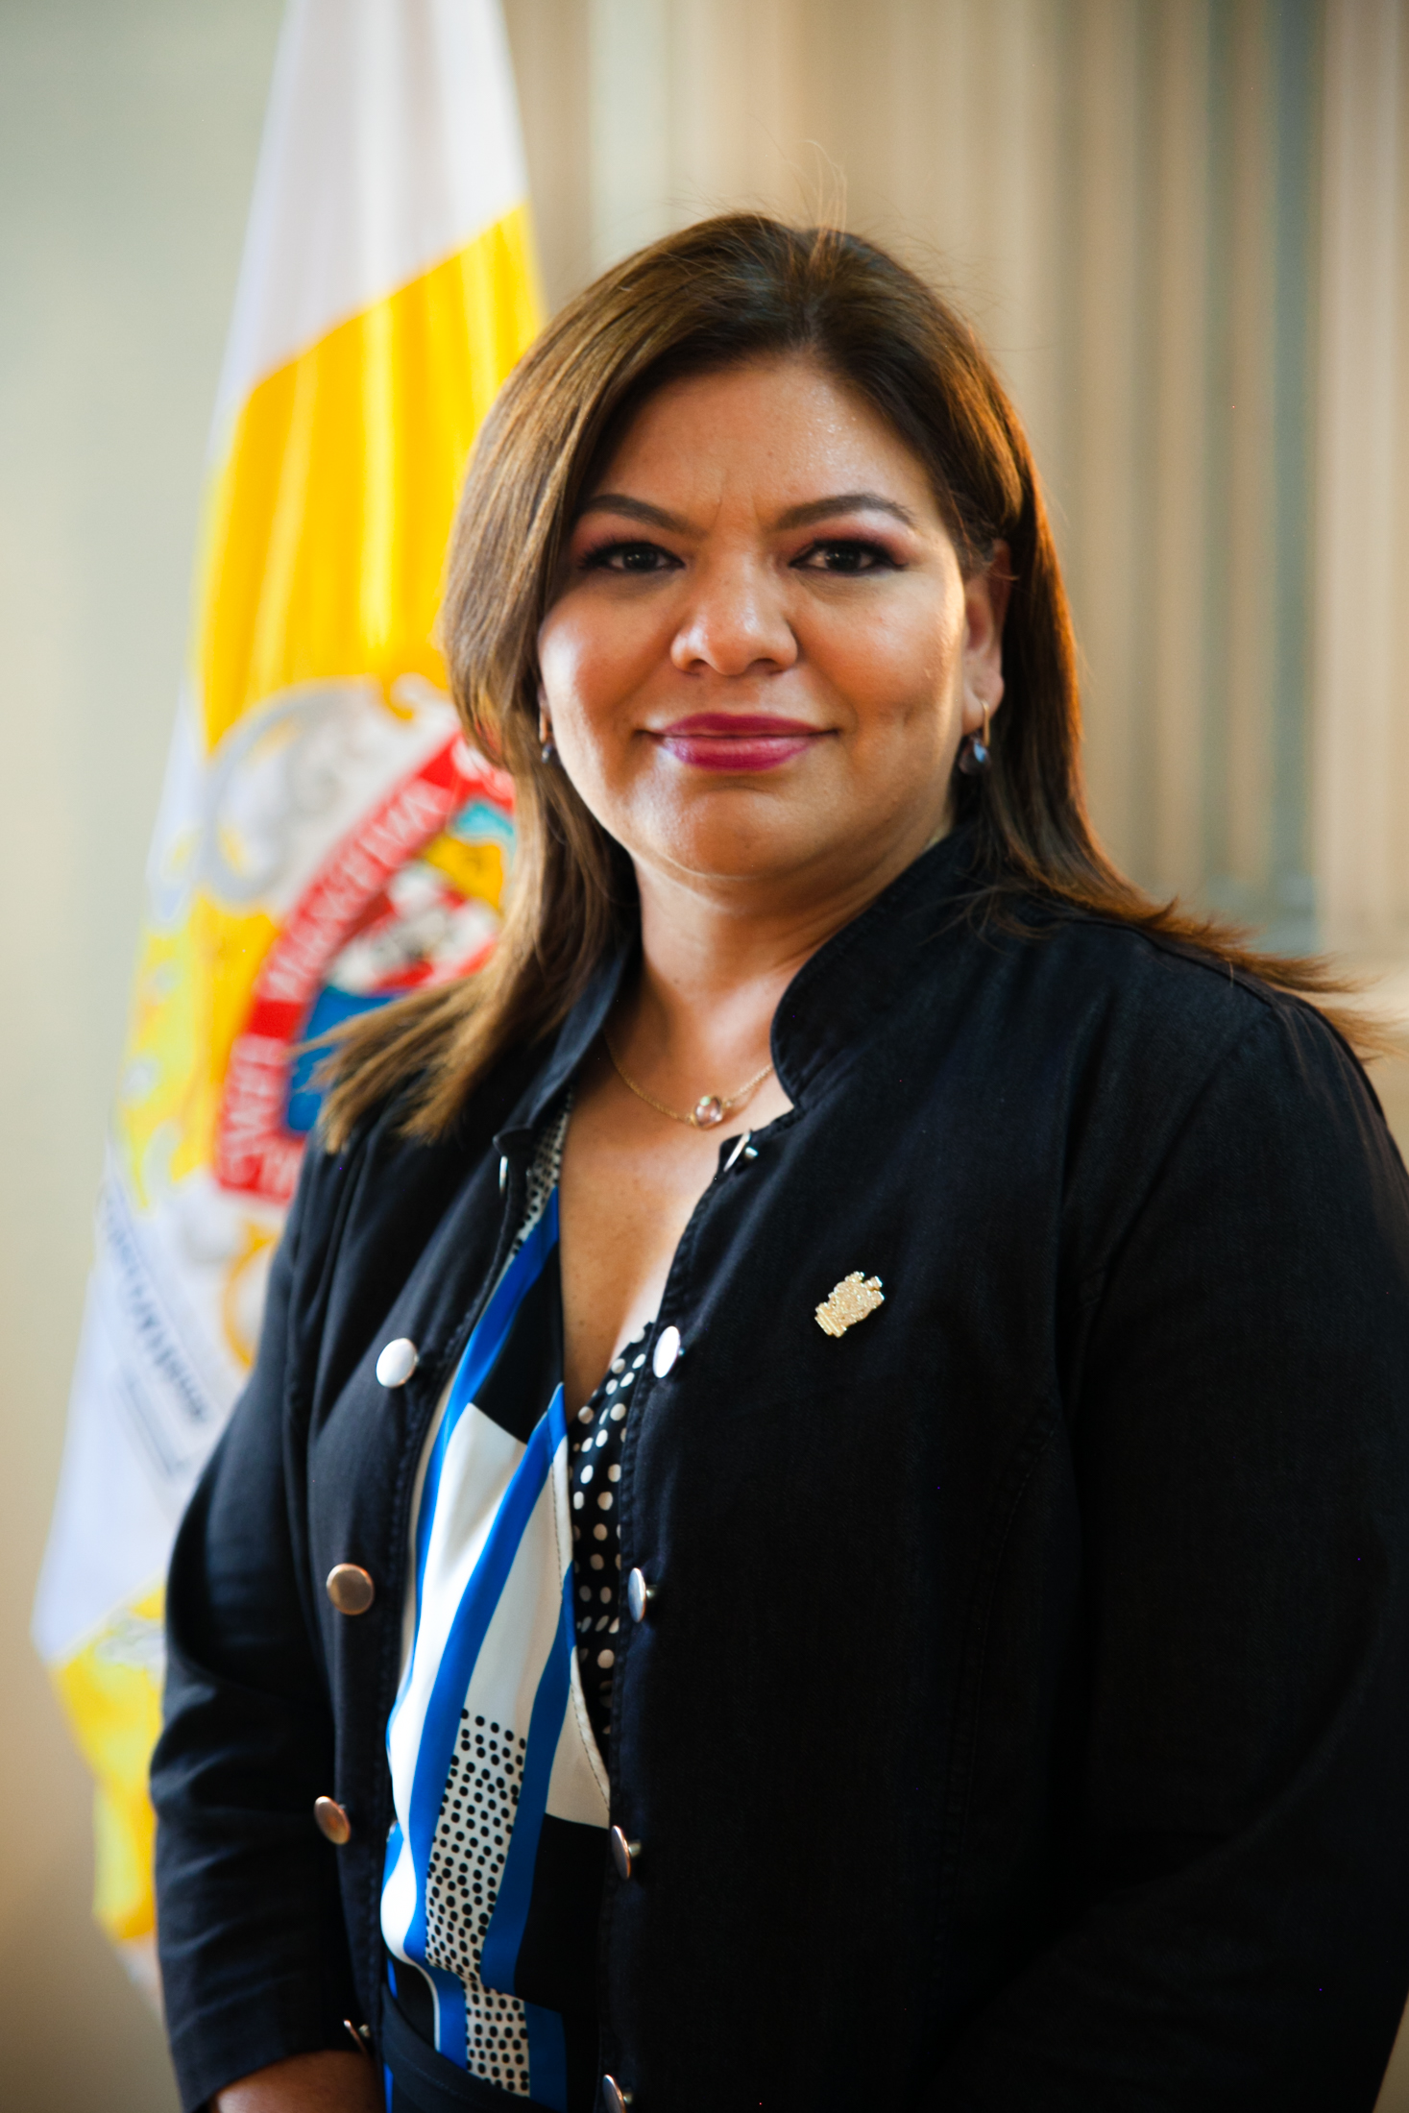

2. Fundamentos jurídicos
Con fundamento en lo establecido en el artículo 33, fracción XII del Código Municipal para el Estado de Chihuahua, es que me permito hacer entrega del primer informe de actividades en mi carácter de Regidora.

ARTÍCULO 33. Son facultades y obligaciones de los Regidores:
…
Tratándose del último año de su encargo, dicho informe deberá ser presentado en la última sesión ordinaria del Ayuntamiento, previa a la solemne a que se refiere el artículo 19 de este Código.
Los informes deberán publicarse en el sitio de internet del Ayuntamiento, al día siguiente de su presentación.

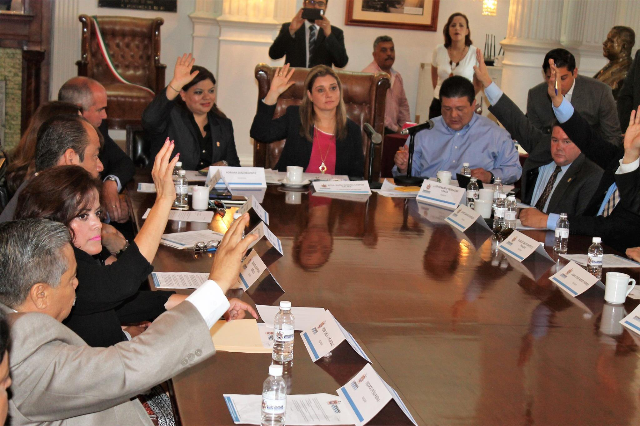

3. Comisiones
El día 11 de octubre del año 2016, dentro de la continuación de la Sesión Solemne 06/2016, me permití dar lectura a la propuesta de las comisiones a constituir, así como las y los Regidores que integrarían cada una de ellas, con base en lo establecido en el artículo 31 del Código Municipal para el Estado de Chihuahua y artículo 73 del Reglamento Interior del Honorable Ayuntamiento del Municipio de Chihuahua, propuesta que fuera aprobada por unanimidad de votos, quedando constituidas 19 Comisiones.
Formo parte de cuatro comisiones, de las cuales tengo el encargo de desempeñarme como Presidenta en la comisión de Desarrollo Urbano y durante el periodo del 16 de julio del 2018 al día de hoy Presidí la Comisión de Hacienda y Planeación.
COMISIÓN | CARGO
Desarrollo Urbano | Presidenta
Hacienda y Planeación | Vocal
Mujer, Familia y Derechos | Vocal
Trabajo y Previsión Social | Vocal

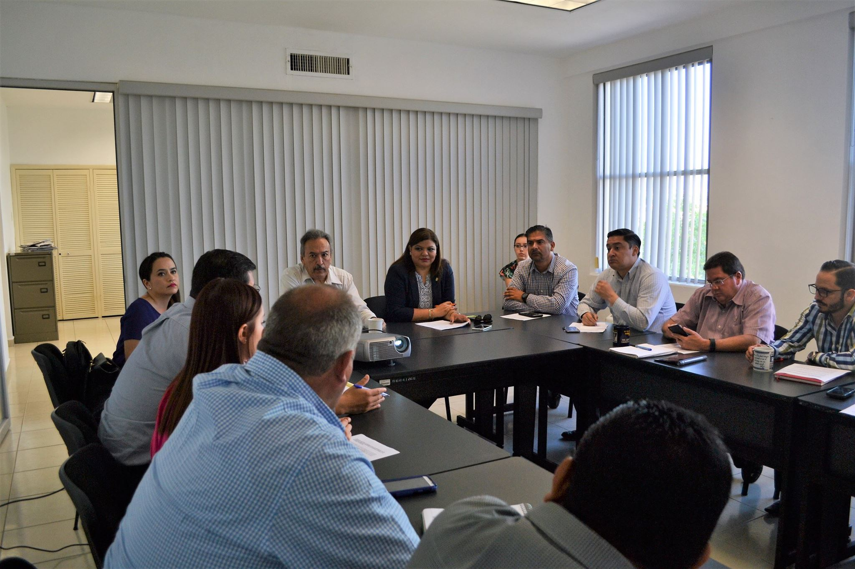
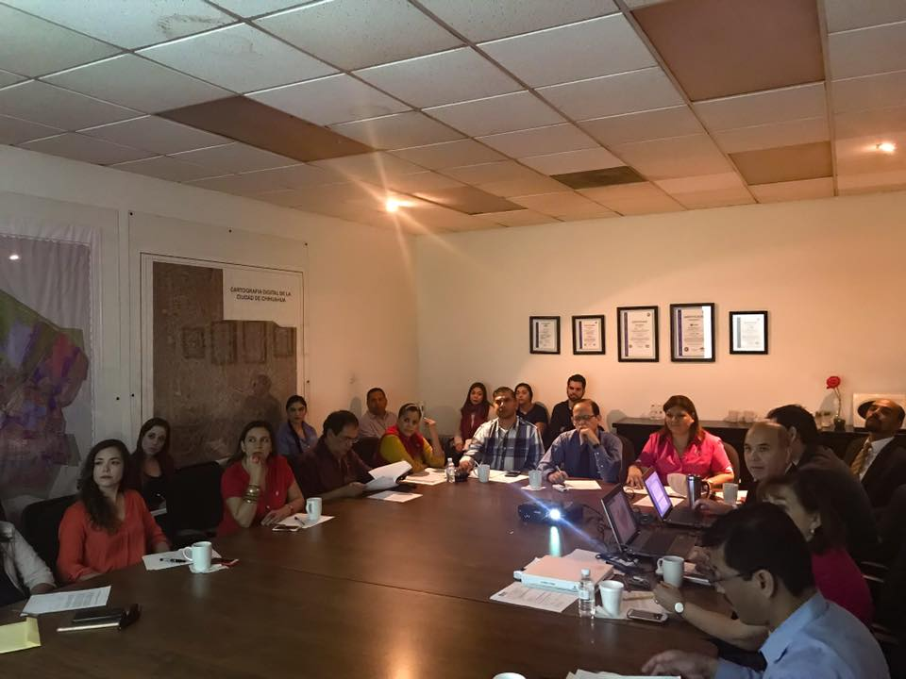
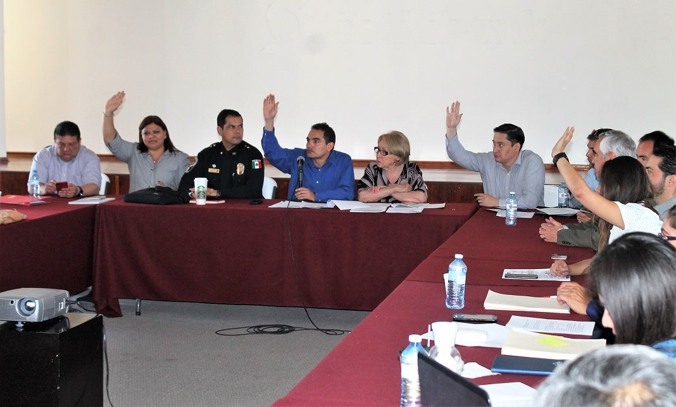
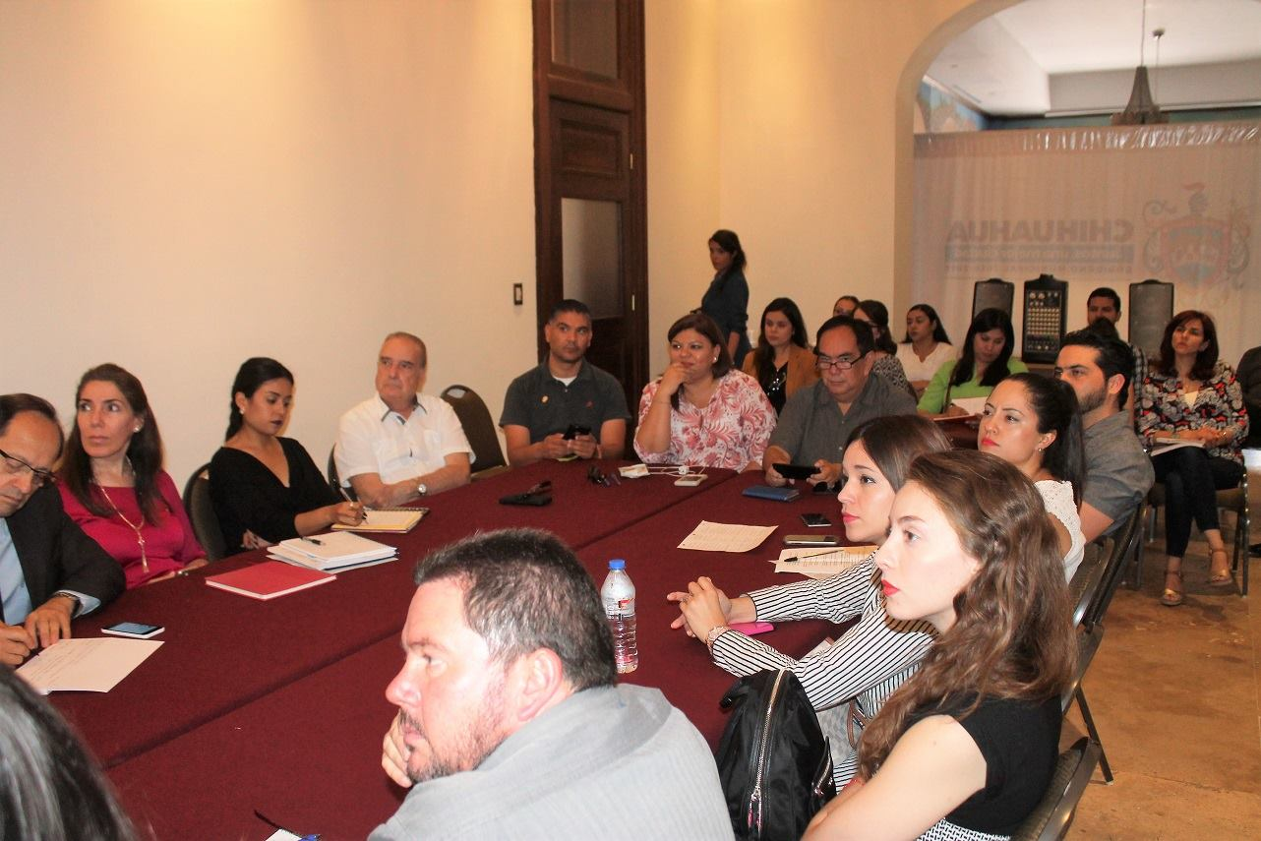

Además de las cuatro comisiones de las que soy parte, por encargo de la Presidenta Municipal, se han turnado asuntos que por su naturaleza requieren ser analizados en dos o más comisiones, participando en las siguientes:

COMISIONES | CARGO
Desarrollo Urbano y Hacienda y Planeación | Presidenta
Desarrollo Urbano y Deporte | Secretaria
Desarrollo Urbano y Transporte y Vialidad | Secretaria
Desarrollo Urbano y Gobernación | Presidenta
Mujer, Familia y Derechos, Gobernación, Hacienda y Planeación y Seguridad Pública | Vocal
Trabajo y Previsión Social y Gobernación | Vocal
Trabajo y Previsión Social y Hacienda y Planeación | Vocal
Hacienda y Planeación y Gobernación | Vocal
Hacienda y Planeación y Seguridad Pública | Vocal

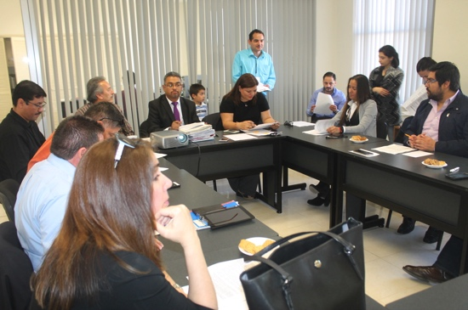
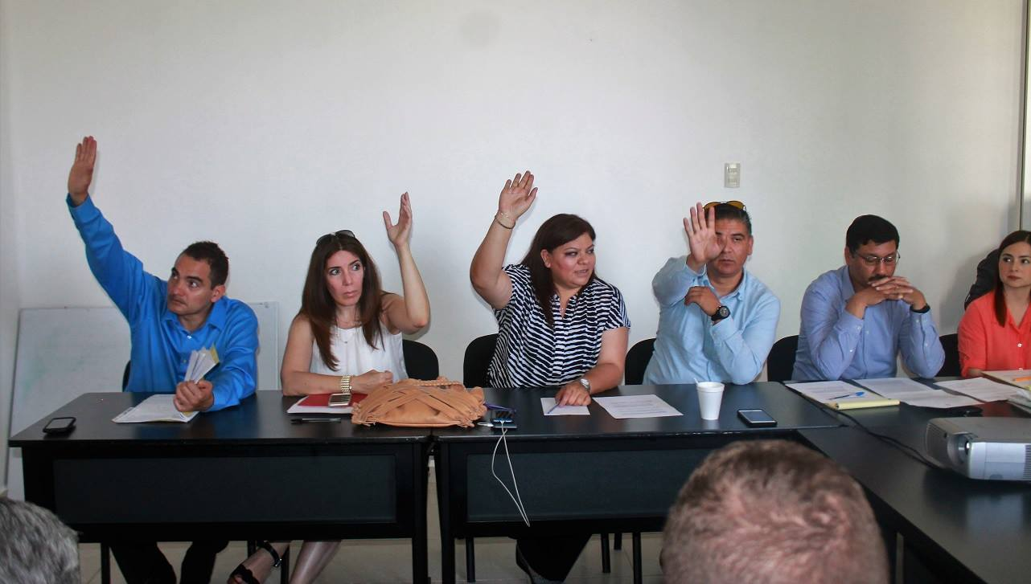
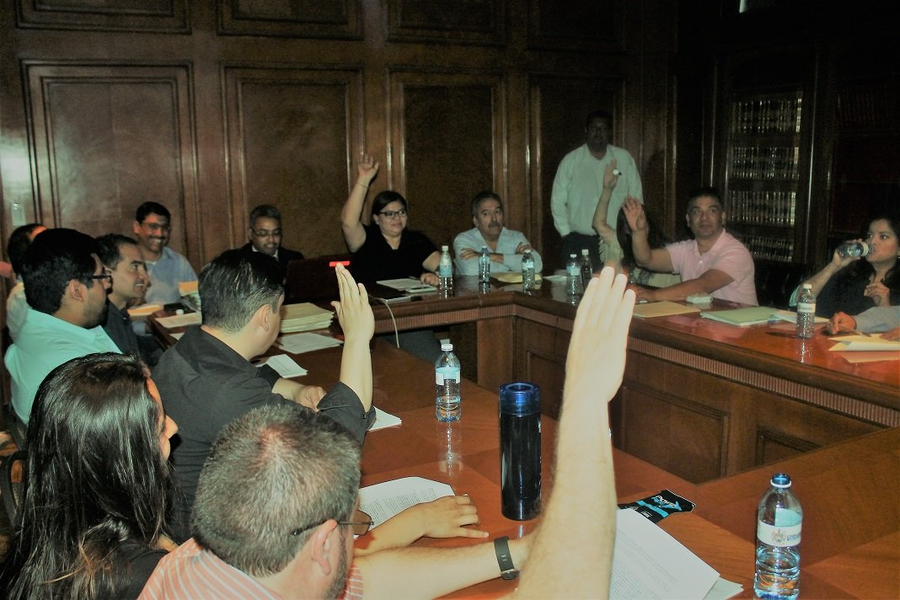
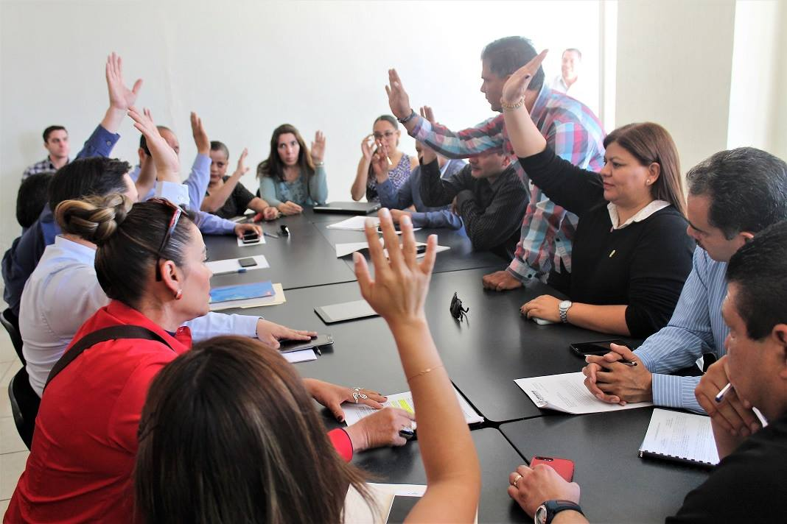

4. Comisión de Desarrollo Urbano.

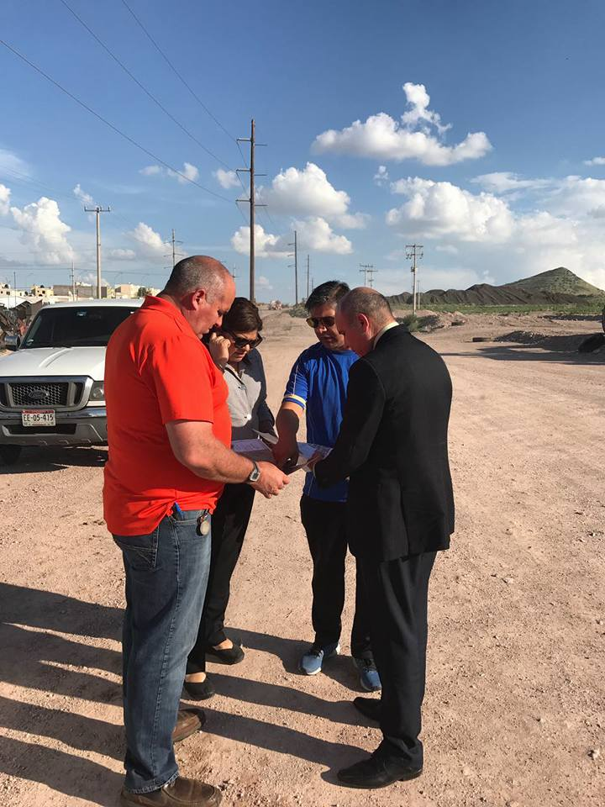
La comisión de Desarrollo Urbano analiza la factibilidad de lo ejecución de los anteproyectos presentados por diversos desarrolladores de vivienda, áreas comerciales o industriales en la zona urbana de nuestra capital, dichos desarrollos que son parte fundamental en el fomento económico de nuestra ciudad.
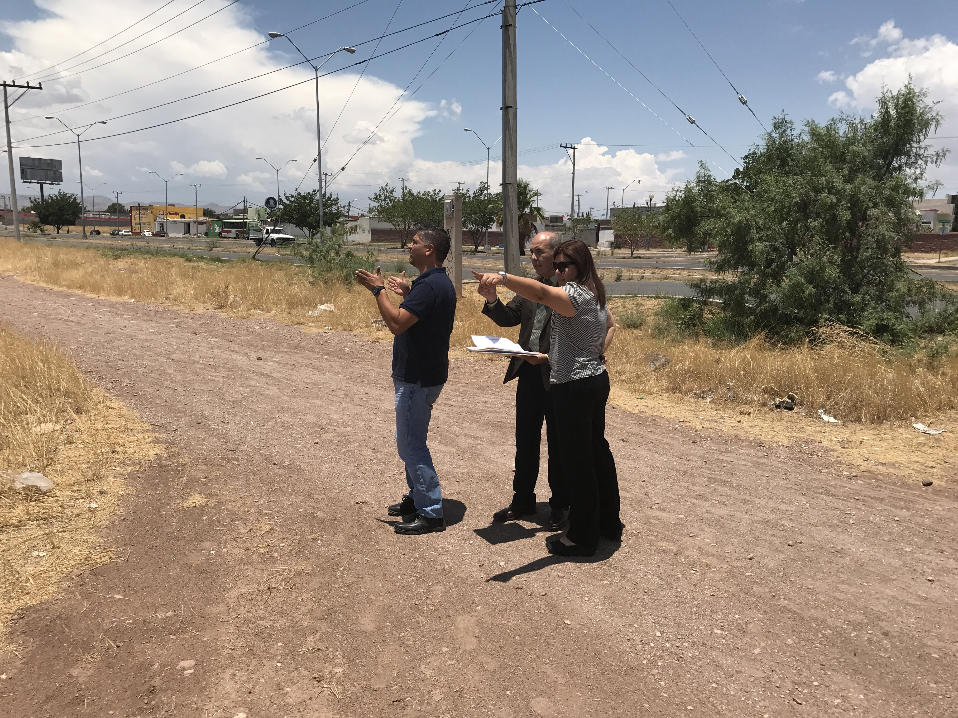
Desde el inicio de la administración, y atendiendo al llamado por parte de la ciudadanía y las quejas constantes de algunos desarrollos habitacionales tomé la decisión de retomar las visitas a campo, revisando cada predio incluido en la propuesta del orden del día de la sesión, propuesta que fue aprobada por unanimidad en la misma comisión.

Considero de suma importancia el conocer la geografía de cada desarrollo ya que el apreciar en campo el tipo de suelo, inclinaciones, accesos, vegetación y áreas colindantes de los predios a analizar nos permiten ser cuidadosos en tomar de decisiones que impactan en el desarrollo urbano y económico de nuestra ciudad.

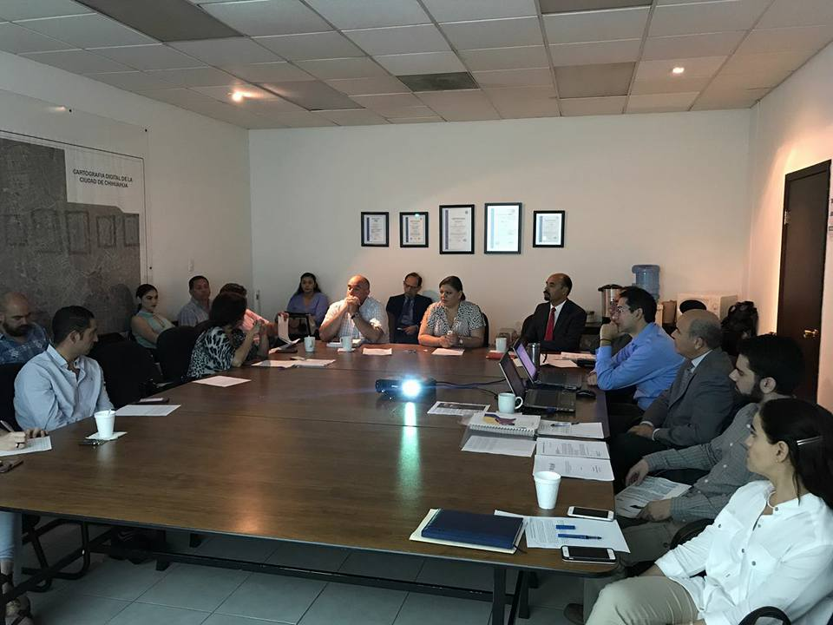
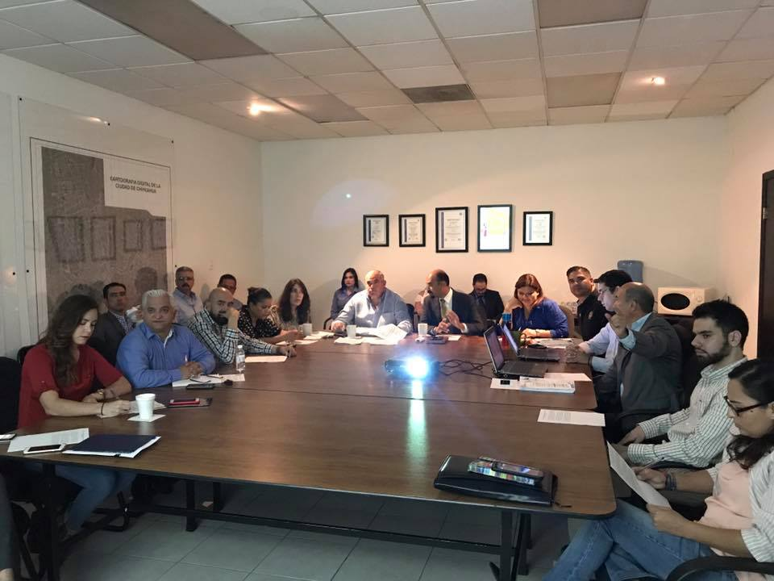
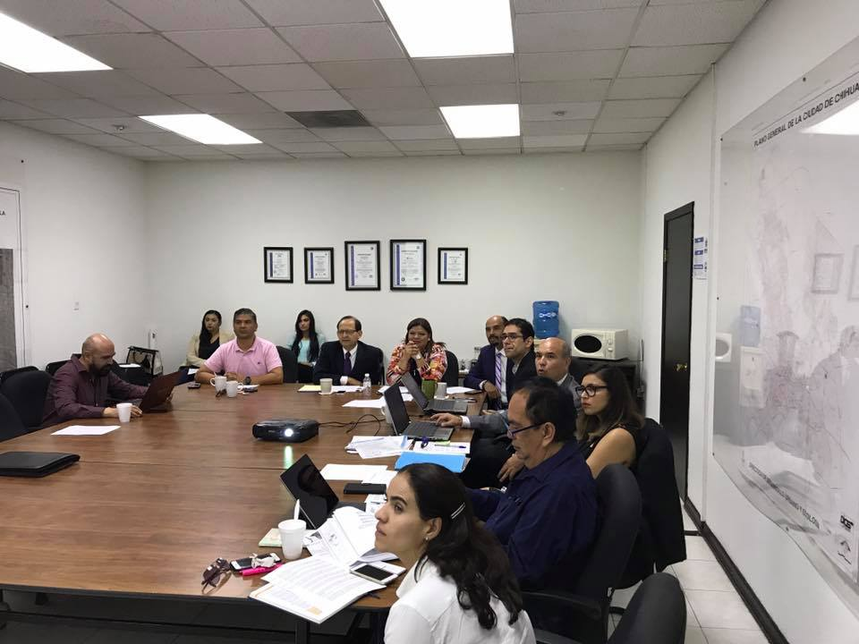
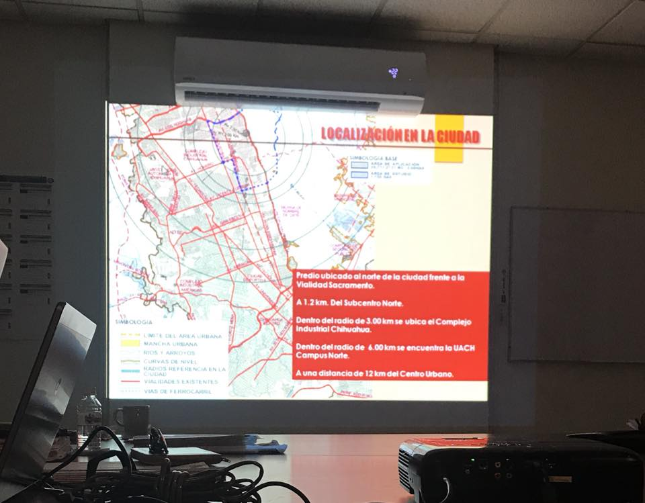

Uno de los logros a destacar por estas prácticas de verificación, es la modificación a un proyecto aprobado en el año 2002, mismo que por así convenir al desarrollador no se había desarrollado y debió ser aprobado nuevamente por la Comisión de Desarrollo Urbano, sin embargo al llegar al predio, analizar y verificar los planos del desplante de los lotes de vivienda, observamos que se planteaba un proyecto donde evidentemente tendría el desarrollo espacios ciegos que podrían prestarse a ser espacios que presentarían actos vandálicos y se convertirían en zonas inseguras, poniendo en riesgo la vida de las familias de los fraccionamientos colindantes y del fraccionamiento en análisis, fue por ello que se solicitó establecer un dialogo con el promotor del desarrollo para analizar un desplante distinto que diera mayor seguridad a los vecinos.

Otro de los grandes temas en nuestra ciudad, por su situación geográfica, es el tema del agua, aun y cuando uno de los documentos a entregar por ley por parte de los desarrolladores, posteriormente a la aprobación de su anteproyecto, es la factibilidad de agua, la comisión tomó la decisión de invitar al director de la Junta Municipal de Agua y Saneamiento en diversas ocasiones con el fin de contar con la información de los expertos en relación a la situación actual de abastecimiento de agua para los nuevos desarrollos. Así mismo la Junta Municipal de Aguas y Saneamiento, nos ha invitado a participar, con voz, en el Comité Técnico de factibilidad de suministro de agua.

De igual manera, la comisión ha invitado a diversos desarrolladores a exponer sus proyectos en el orden del día de la comisión con el fin de escuchar y conocer las principales características de sus propuestas y poder tomar decisiones responsables y conscientes.

Durante el periodo de 11 de octubre de 2016 al 23 de mayo del presente año, la Comisión ha realizado las siguientes actividades:
ASUNTO | NUMERO APROBADOS Y  DICTAMINADOS
CONDOMINIOS | 26
FRACCIONAMIENTOS | 21
MODIFICACIONES DE FRACCIONAMIENTOS | 18
DICTAMENES DE NOMENCLATURA | 6
ESTUDIOS DE PLANEACION | 9
CONDOMINIO URBANO | 1
MODIFICACION CONDOMINIO | 8
PLAN MAESTRO | 3
CORREDOR ESCULTORICO | 1
DICTAMEN REGLAMENTO CONSTRUCCION | 1
TOTAL DE ASUNTOS | 94

MES | DIA | AÑO | NO. ASUNTOS | TIPO ASUNTO
DICIEMBRE | 14 | 2016 | 1 | CONDOMINIO
DICIEMBRE | 28 | 2016 | 1 | CONDOMINIO
DICIEMBRE | 28 | 2016 | 1 | FRACCIONAMIENTO
ENERO | 11 | 2017 | 1 | MODIFICACION DE FRACCIONAMIENTO
FEBRERO | 8 | 2017 | 1 | DICTAMEN DE NOMENCLATURA
FEBRERO | 8 | 2017 | 1 | ESTUDIO PLANEACION
FEBRERO | 8 | 2017 | 1 | MODIFICACION DE FRACCIONAMIENTO
FEBRERO | 22 | 2017 | 1 | CONJUNTO URBANO
FEBRERO | 22 | 2017 | 1 | ESTUDIO PLANEACION
FEBRERO | 22 | 2017 | 2 | FRACCIONAMIENTOS
FEBRERO | 22 | 2017 | 1 | MODIFICACION DE CONDOMINIO
FEBRERO | 22 | 2017 | 1 | INSTRUMENTO PLAN MAESTRO
MARZO | 8 | 2017 | 1 | CONDOMINIO
MARZO | 8 | 2017 | 2 | MODIFICACIONES DE FRACCIONAMIENTO
MARZO | 29 | 2017 | 1 | FRACCIONAMIENTO
MES | DIA | AÑO | NO. ASUNTOS | TIPO ASUNTO
ABRIL | 12 | 2017 | 1 | FRACCIONAMIENTO
ABRIL | 26 | 2017 | 1 | FRACCIONAMIENTO
ABRIL | 26 | 2017 | 1 | MODIFICACION DE FRACCIONAMIENTO
ABRIL | 26 | 2017 | 1 | PLAN MAESTRO
MAYO | 24 | 2017 | 1 | CONDOMINIO
MAYO | 24 | 2017 | 1 | FRACCIONAMIENTO
MAYO | 24 | 2017 | 1 | DICTAMEN DE NOMENCLATURA
MAYO | 24 | 2017 | 1 | DICTAMEN DE REGLAMENTO DE CONSTRUCCIONES
JUNIO | 14 | 2017 | 1 | FRACCIONAMIENTO
JUNIO | 14 | 2017 | 1 | MODIFICACION DE FRACCIONAMIENTO
JUNIO | 14 | 2017 | 1 | ESTUDIO DE PLANEACION AEROPUERTO
JUNIO | 28 | 2017 | 1 | FRACCIONAMIENTO
JULIO | 5 | 2017 | 1 | MODIFICACION DE FRACCIONAMIENTO
JULIO | 12 | 2017 | 2 | CONDOMINIOS
JULIO | 12 | 2017 | 1 | DICTAMEN DE ASCENTAMIENTO
JULIO | 12 | 2017 | 1 | MODIFICACION DE FRACCIONAMIENTO
AGOSTO | 9 | 2017 | 1 | CONDOMINIO
AGOSTO | 9 | 2017 | 1 | FRACCIONAMIENTO
SEPTIEMBRE | 13 | 2017 | 1 | FRACCIONAMIENTO
SEPTIEMBRE | 13 | 2017 | 2 | MODIFICACIONES DE FRACCIONAMIENTO
SEPTIEMBRE | 27 | 2017 | 1 | DICTAMEN DE NOMENCLATURA
SEPTIEMBRE | 27 | 2017 | 1 | FRACCIONAMIENTO
OCTUBRE | 11 | 2017 | 2 | CONDOMINIOS
OCTUBRE | 11 | 2017 | 1 | FRACCIONAMIENTO
OCTUBRE | 11 | 2017 | 1 | MODIFICACION DE FRACCIONAMIENTO
OCTUBRE | 25 | 2017 | 1 | MODIFICACION DE FRACCIONAMIENTO
NOVIEMBRE | 8 | 2017 | 2 | CONDOMINIOS
NOVIEMBRE | 8 | 2017 | 1 | FRACCIONAMIENTO
NOVIEMBRE | 22 | 2017 | 1 | CONDOMINIO
DICIEMBRE | 13 | 2017 | 1 | COMODATO
DICIEMBRE | 13 | 2017 | 2 | ESTUDIOS DE PLANEACION
DICIEMBRE | 13 | 2017 | 2 | FRACCIONAMIENTOS
DICIEMBRE | 13 | 2017 | 1 | MODIFICACION DE FRACCIONAMIENTO
DICIEMBRE | 13 | 2017 | 2 | MODIFICACIONES DE CONDOMINIO
ENERO | 10 | 2018 | 1 | DICTAMEN DE NOMENCLATURA
ENERO | 10 | 2018 | 1 | FRACCIONAMIENTO
ENERO | 10 | 2018 | 1 | MODIFICACION DE FRACCIONAMIENTO
MES | DIA | AÑO | NO. ASUNTOS | TIPO ASUNTO
ENERO | 24 | 2018 | 1 | DICTAMEN DE NOMENCLARUTA
ENERO | 24 | 2018 | 1 | FRACCIONAMIENTO
ENERO | 24 | 2018 | 1 | MODIFICACION DE FRACCIONAMIENTO
FEBRERO | 14 | 2018 | 1 | DICTAMEN DE NOMENCLARUTA
FEBRERO | 14 | 2018 | 1 | COMODATO
FEBRERO | 14 | 2018 | 1 | CONDOMINIO
FEBRERO | 14 | 2018 | 1 | MODIFICACION DE FRACCIONAMIENTO
FEBRERO | 28 | 2018 | 1 | MODIFICACION CONDOMINIO
FEBRERO | 28 | 2018 | 1 | INSTRUMENTO DE PLANEACION
FEBRERO | 28 | 2018 | 1 | CONDOMINIO
MARZO | 7 | 2018 | 1 | MODIFICACION
MARZO | 21 | 2018 | 2 | COMODATOS
MARZO | 21 | 2018 | 3 | CONDOMINIOS
MARZO | 21 | 2018 | 2 | MODIFICACIONES DE CONDOMINIO
MARZO | 21 | 2018 | 1 | MODIFICACION DE FRACCIONAMIENTO
MARZO | 21 | 2018 | 1 | ESTUDIO PLANEACION
ABRIL | 11 | 2018 | 1 | FRACCIONAMIENTO
ABRIL | 11 | 2018 | 1 | PLAN MAESTRO
ABRIL | 25 | 2018 | 1 | MODIFICACION DE FRACCIONAMIENTO
MAYO | 9 | 2018 | 1 | CONDOMINIO

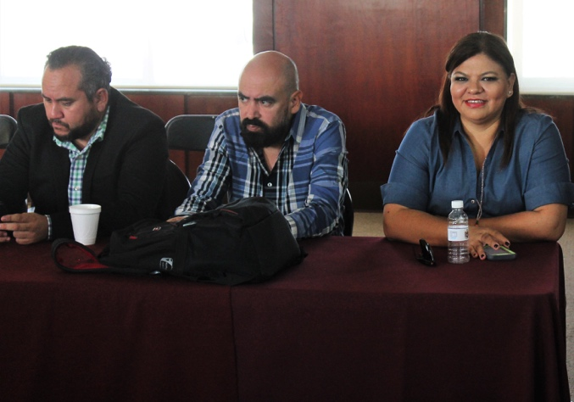
Por acuerdo de la Comisión y por la gran cantidad de asuntos que se ven en ella, al inicio de la Administración, se tomó el acuerdo de sesionar ordinariamente cada semana hasta cubrir el rezago de trabajo en la Comisión y posteriormente realizar las sesiones cada quince días, los días jueves a las 8 horas en la sala de juntas de la Dirección de Desarrollo Urbano y Ecología. Así como invitar al Síndico Municipal, al Colegio de Arquitectos, la Barra de Arquitectos, el Colegio de Ingenieros, el Instituto Municipal de Planeación, la Cámara Nacional de la Industria de Desarrollo y Promoción de la Vivienda; ya que son los expertos en la materia y sirven como apoyo para la toma de decisiones. Entre los asuntos aprobados por la Comisión, destacan:

Primera Sesión Ordinaria
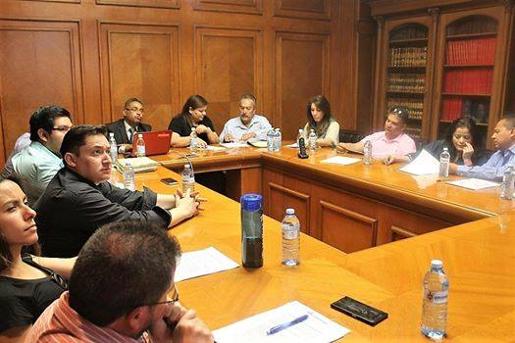
Fecha: 18 de octubre de 2016
Hora: 10:00 horas
Lugar: sala de juntas del segundo piso del edificio
de Regidores ubicado en calle Victoria.

Segunda Sesión Ordinaria
Fecha: 27 de octubre de 2016
Hora: 08:35 horas
Lugar: sala de juntas de la Dirección de Desarrollo
Urbano y Ecología.

Tercera Sesión Ordinaria
Fecha: 03 de noviembre de 2016
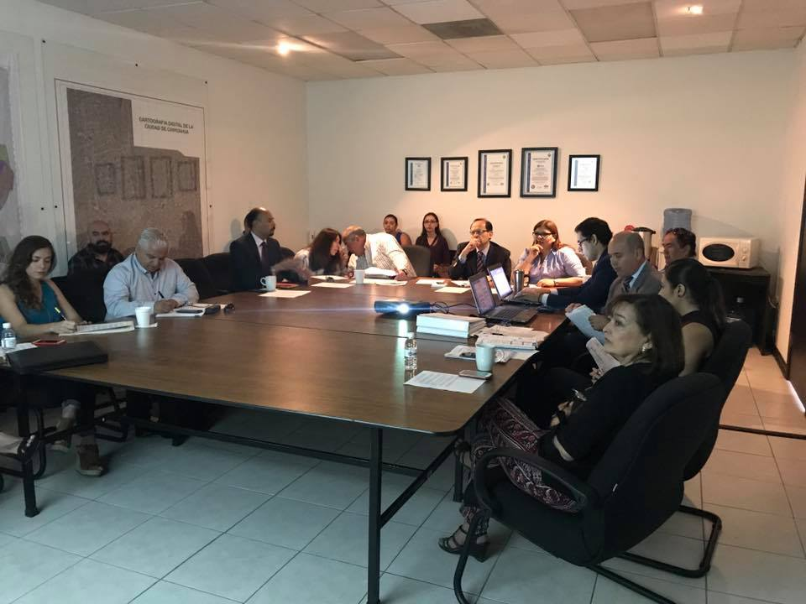
Hora: 08:35 horas
Lugar: sala de juntas de la Dirección de Desarrollo
Urbano y Ecología.

Cuarta Sesión Ordinaria
Fecha: 10 de noviembre de 2016
Hora: 08:35 horas
Lugar: sala de juntas de la Dirección de
Desarrollo Urbano y Ecología.

Quinta Sesión Ordinaria
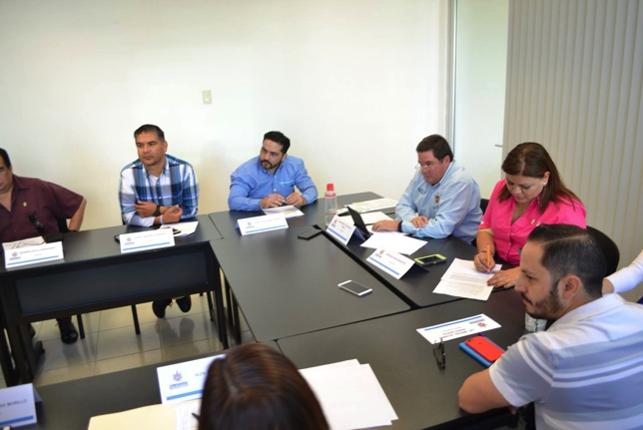
Fecha: 14 de noviembre de 2016
Hora: 14:00 horas
Lugar: sala de juntas de la Dirección de
Desarrollo Urbano y Ecología.

Sexta Sesión Ordinaria
Fecha: 24 de noviembre de 2016
Hora: 08:30 horas
Lugar: sala de juntas de la Dirección de
Desarrollo Urbano y Ecología.

Séptima Sesión Ordinaria
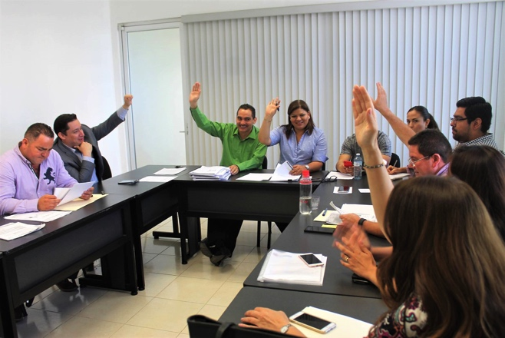
Fecha: 01 de diciembre de 2016
Hora: 08:00 horas
Lugar: sala de juntas de la Dirección de
Desarrollo Urbano y Ecología.


Octava Sesión Ordinaria
Fecha: 08 de diciembre de 2016
Hora: 08:20 horas
Lugar: sala de juntas de la Dirección de
Desarrollo Urbano y Ecología.

Novena Sesión Ordinaria
Fecha: 09 de enero de 2017
Hora: 08:16 horas
Lugar: sala de juntas de la Dirección de
Desarrollo Urbano y Ecología.

Décima Sesión Ordinaria
Fecha: 12 de enero de 2017
Hora: 08:12 horas
Lugar: sala de juntas de la Dirección de
Desarrollo Urbano y Ecología.

Décima Primera Sesión Ordinaria
Fecha: 19 de enero de 2017
Hora: 08:07 horas
Lugar: sala de juntas de la Dirección de
Desarrollo Urbano y Ecología.

Décima Segunda Sesión Ordinaria
Fecha: 26 de enero de 2017
Hora: 08:09 horas
Lugar: sala de juntas de la Dirección de
Desarrollo Urbano y Ecología.

Décima Tercera Sesión Ordinaria
Fecha: 02 de febrero de 2017
Hora: 08:16 horas
Lugar: sala de juntas de la Dirección de
Desarrollo Urbano y Ecología.

Décima Cuarta Sesión Ordinaria
Fecha: 09 de febrero de 2017
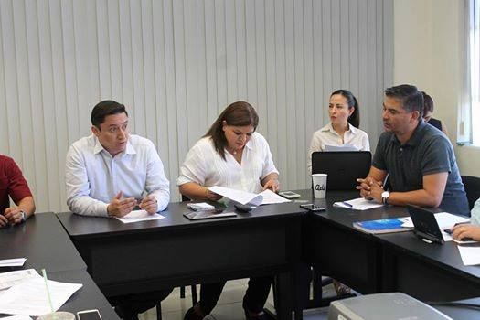
Hora: 08:11 horas
Lugar: sala de juntas de la Dirección de
Desarrollo Urbano y Ecología.

Décima Quinta Sesión Ordinaria
Fecha: 23 de febrero de 2017
Hora: 08:12 horas
Lugar: sala de juntas de la Dirección de
Desarrollo Urbano y Ecología.

Décima Sexta Sesión Ordinaria
Fecha: 09 de marzo de 2017
Hora: 08:08 horas
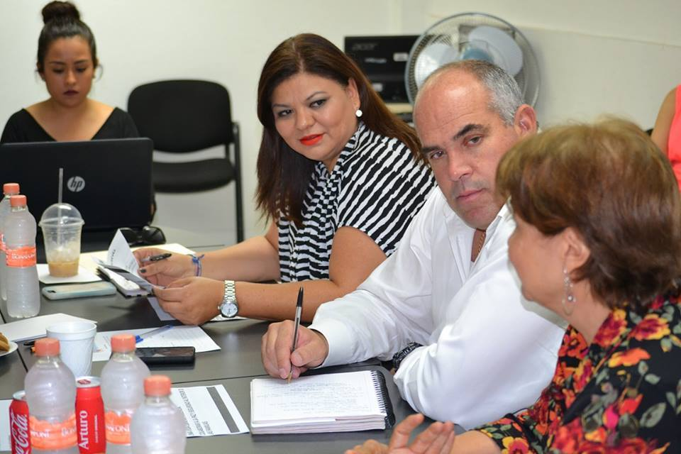
Lugar: sala de juntas de la Dirección de
Desarrollo Urbano y Ecología.

Décima Séptima Sesión Ordinaria
Fecha: 23 de marzo de 2017
Hora: 08:12 horas
Lugar: sala de juntas de la Dirección de
Desarrollo Urbano y Ecología.

Décima Octava Sesión Ordinaria
Fecha: 04 de abril de 2017
Hora: 13:00 horas
Lugar: sala de juntas del tercer piso
Del Antiguo Edificio Banco Comercial Mexicano.
Oficina de Regidores.

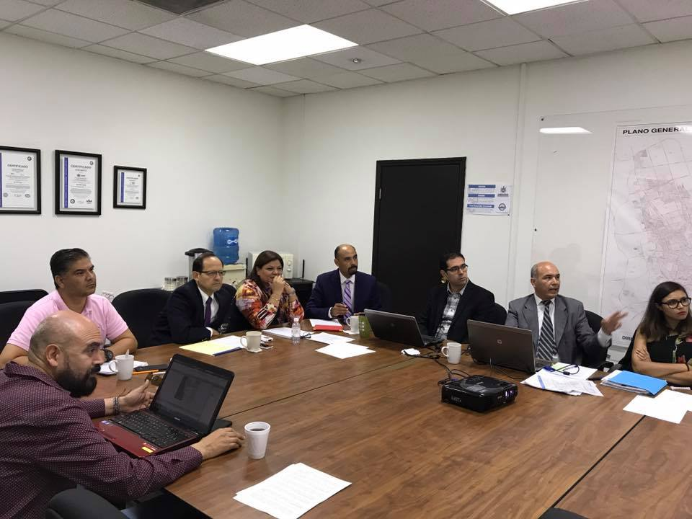
Décima Novena Sesión Ordinaria
Fecha: 06 de abril de 2017
Hora: 08:00 horas
Lugar: sala de juntas de la Dirección de
Desarrollo Urbano y Ecología.

Vigésima Sesión Ordinaria
Fecha: 27 de abril de 2017
Hora: 08:00 horas
Lugar: sala de juntas de la Dirección de
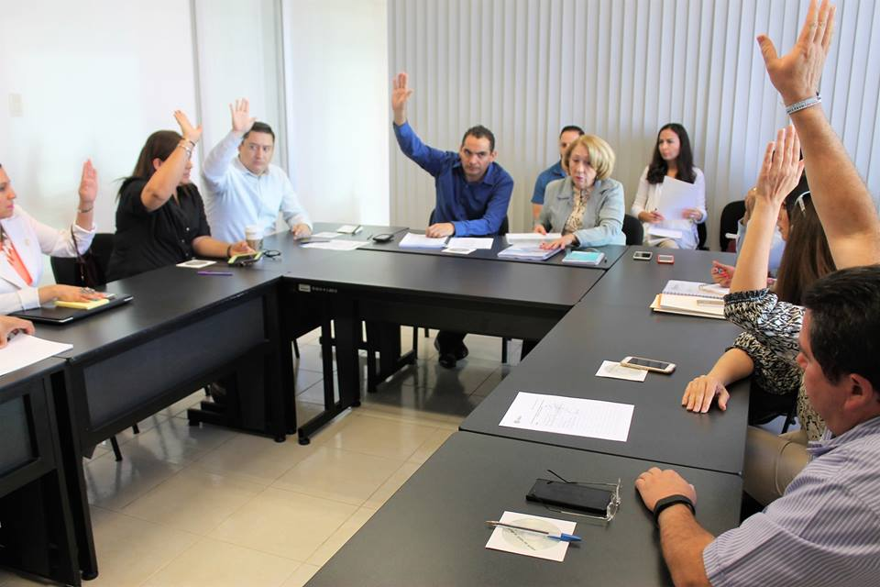
Desarrollo Urbano y Ecología.

Vigésima Primera Sesión Ordinaria
Fecha: 11 de mayo de 2017
Hora: 08:00 horas
Lugar: sala de juntas de la Dirección de
Desarrollo Urbano y Ecología.

Vigésima Segunda Sesión Ordinaria
Fecha: 01 de junio de 2017
Hora: 08:00 horas
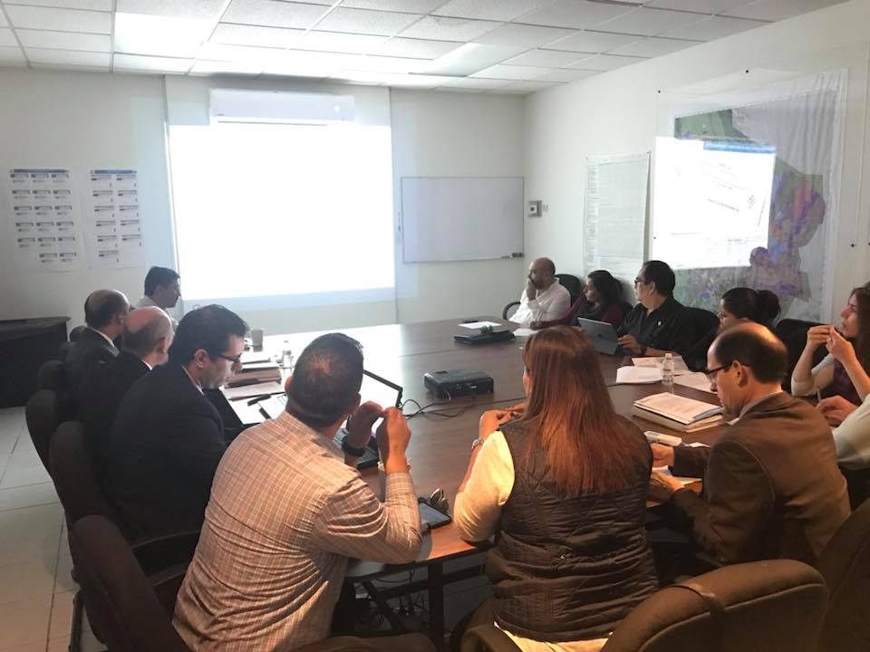
Lugar: sala de juntas de la Dirección de
Desarrollo Urbano y Ecología.

Vigésima Tercera Sesión Ordinaria
Fecha: 15 de junio de 2017
Hora: 08:00 horas
Lugar: sala de juntas de la Dirección de
Desarrollo Urbano y Ecología

Vigésima Cuarta Sesión Ordinaria
Fecha: 29 de junio de 2017
Hora: 08:00 horas
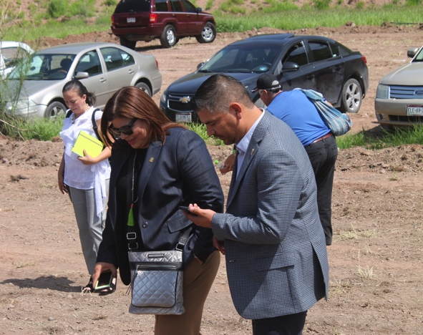
Lugar: sala de juntas de la Dirección de
Desarrollo Urbano y Ecología.

Vigésima Quinta Sesión Ordinaria
Fecha: 13 de julio 2017
Hora: 08:00 horas
Lugar: sala de juntas de la Dirección de
Desarrollo Urbano y Ecología.

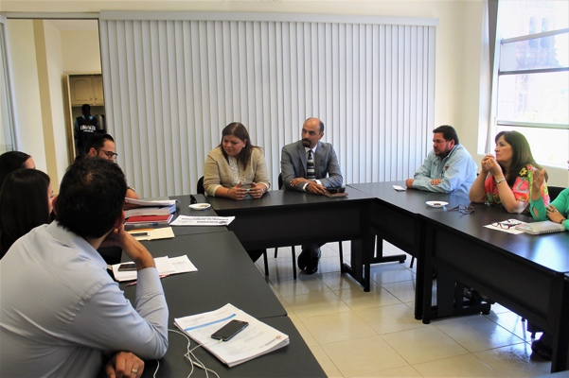
Vigésima Sexta Sesión Ordinaria
Fecha: 03 de agosto 2017
Hora: 08:00 horas
Lugar: sala de juntas de la Dirección de
Desarrollo Urbano y Ecología.

Vigésima Séptima Sesión Ordinaria
Fecha: 17 de agosto 2017
Hora: 08:00 horas
Lugar: sala de juntas de la Dirección de
Desarrollo Urbano y Ecología.

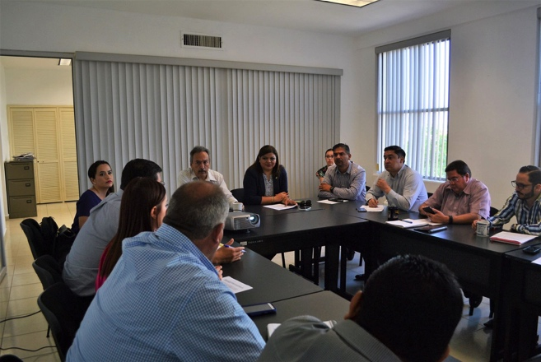
Vigésima Octava Sesión Ordinaria
Fecha: 31 de agosto de 2017
Hora: 08:00 horas
Lugar: sala de juntas de la Dirección de
Desarrollo Urbano y Ecología.

Vigésima Novena Sesión Ordinaria
Fecha: 21 de septiembre de 2017
Hora: 08:00 horas
Lugar: sala de juntas de la Dirección de
Desarrollo Urbano y Ecología.

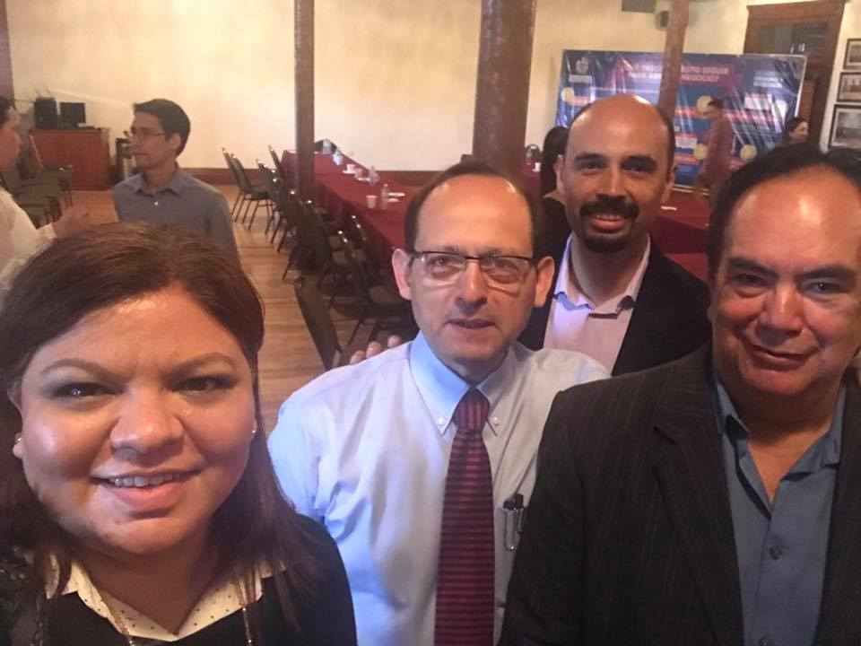
Primera Sesión Extraordinaria
Fecha: 07 de julio 2017
Hora: 08:30 horas
Lugar: sala de juntas de la Dirección de
Desarrollo Urbano y Ecología.

Trigésima Sesión Ordinaria
Fecha: 19 de octubre 2017
Lugar: sala de Juntas de la Dirección de
Desarrollo Urbano y Ecología.
Hora: 8:00 am
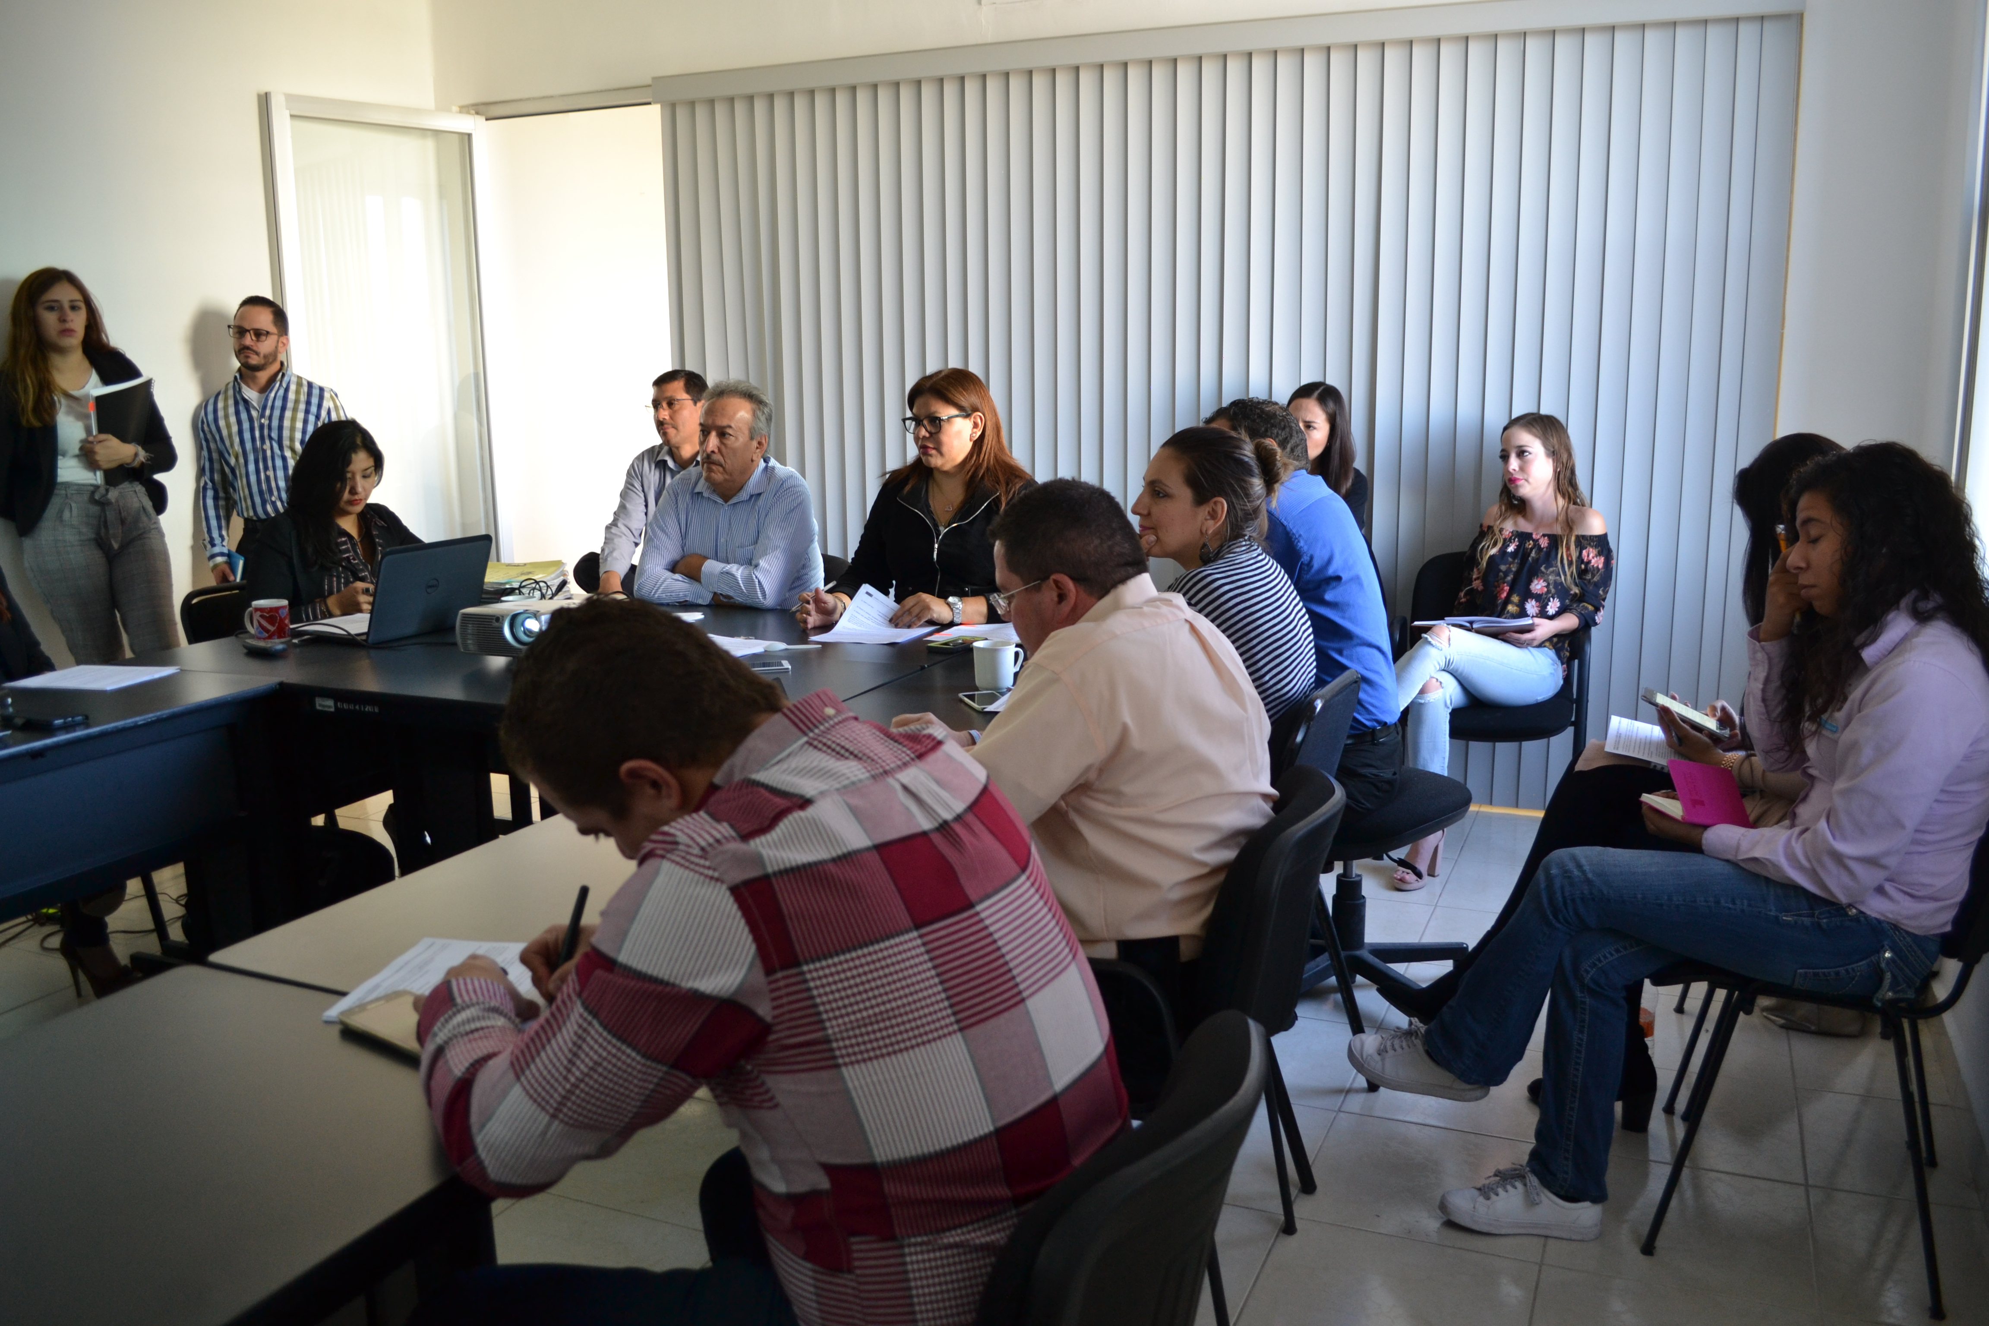
Trigésima Primera Sesión Ordinaria
Fecha: 1 de noviembre 2017
Lugar: sala de juntas de la Dirección de
Desarrollo Urbano y Ecología
Hora: 8:00 am

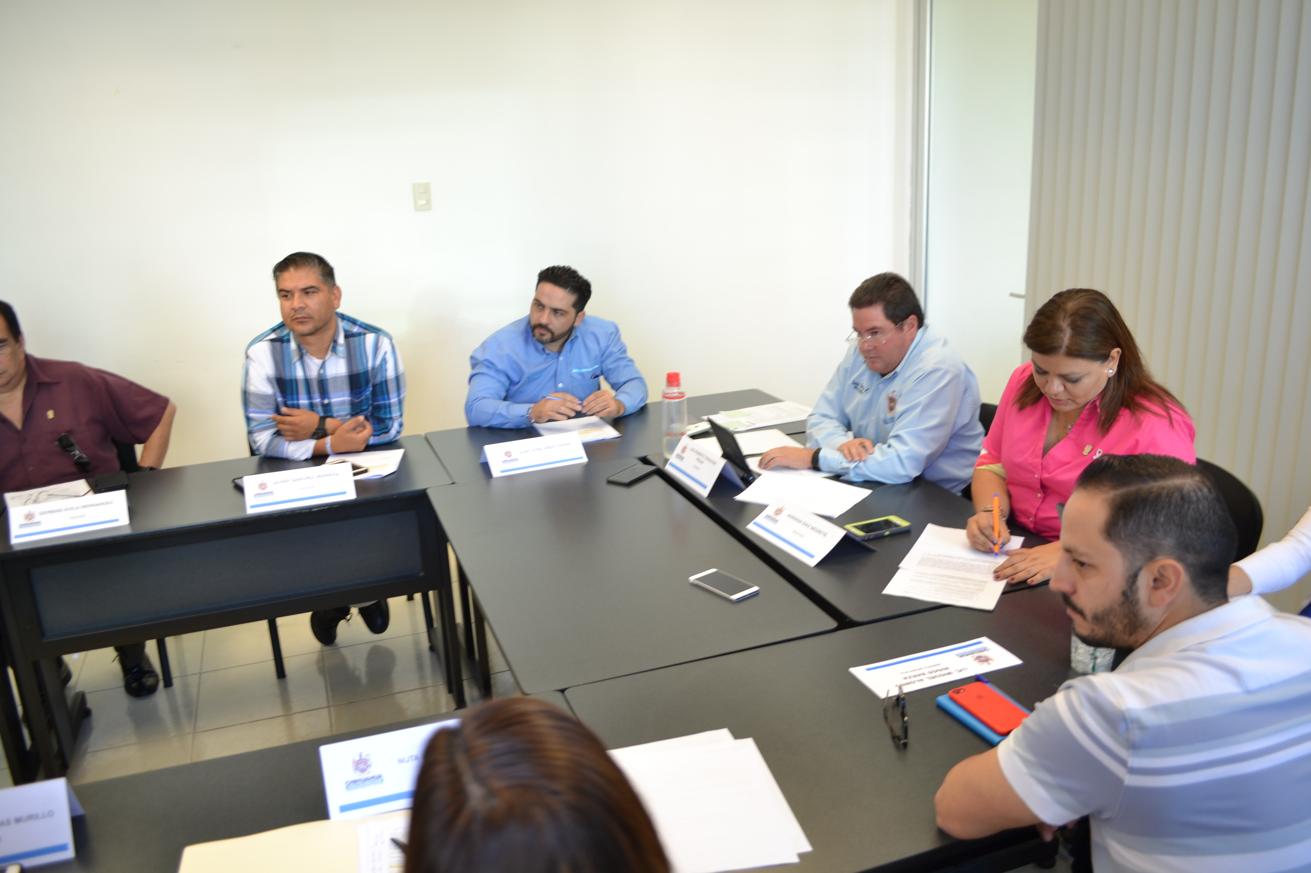
Trigésima Segunda Sesión Ordinaria
Fecha: 15 de Noviembre 2017
Lugar: Sala de juntas de la Dirección de
Desarrollo Urbano y Ecología
Hora: 12:29 pm

Trigésima Tercera Sesión Ordinaria
Fecha: 30 de Noviembre de 2017
Lugar: Sala de Juntas de la Dirección de
Desarrollo Urbano y Ecología
Hora:
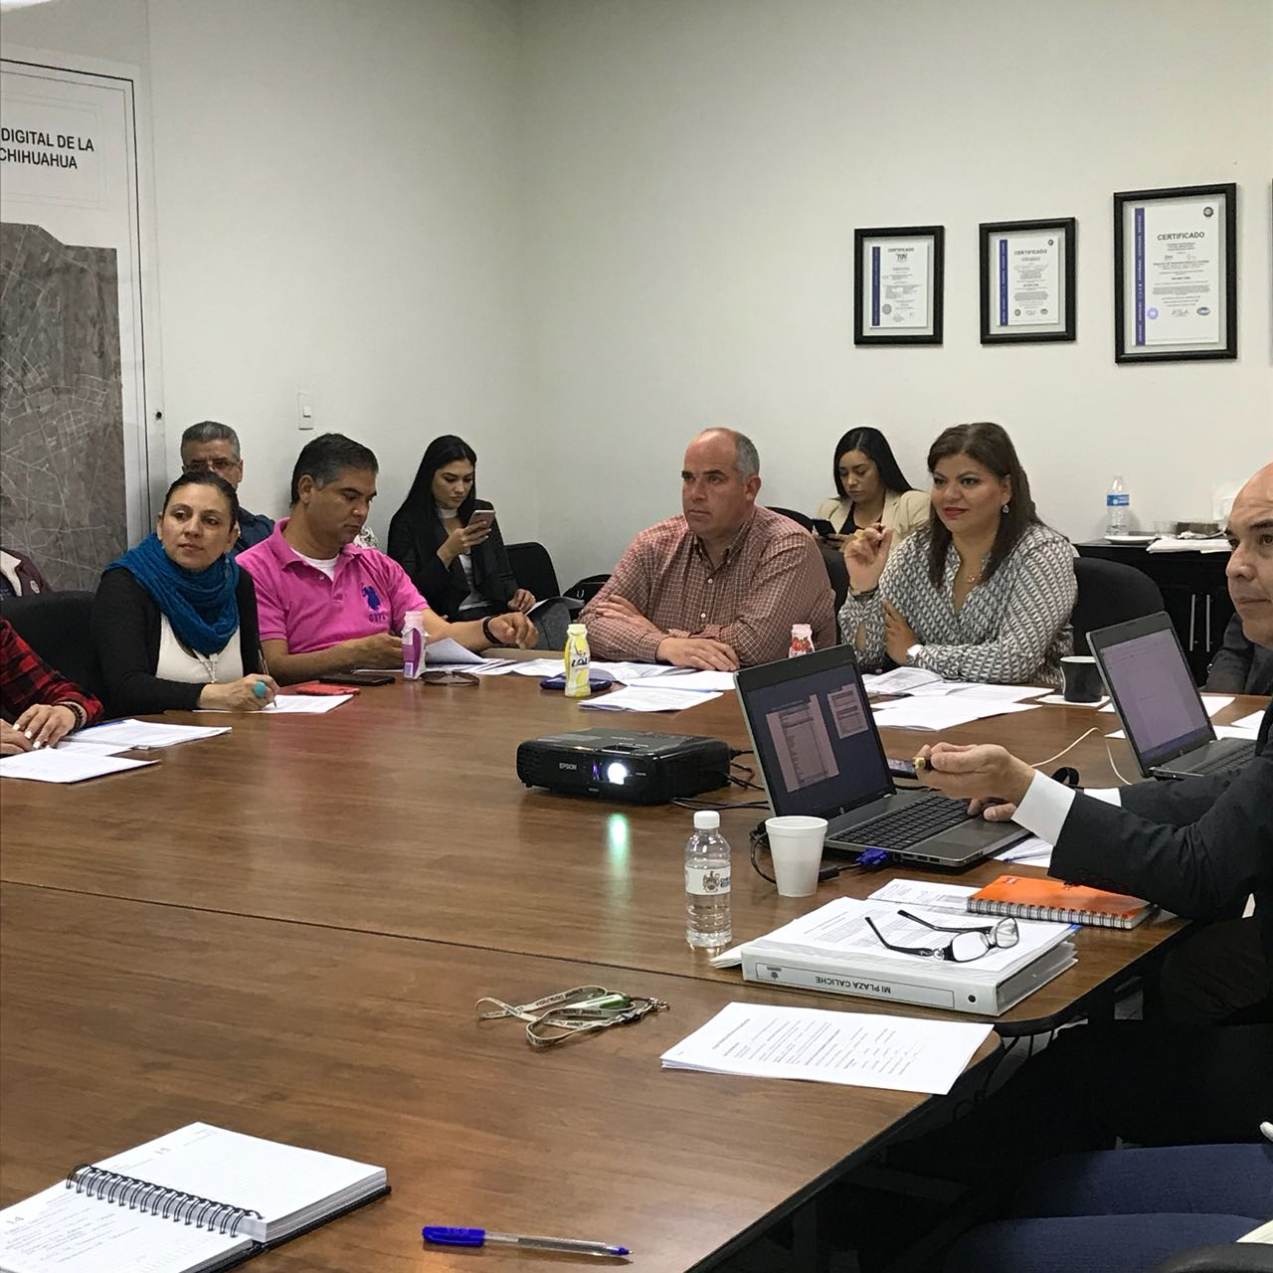
Trigésima Cuarta Sesión Ordinaria
Fecha: 11 de enero de 2018
Lugar : sala de Juntas de la Dirección de
Desarrollo Urbano y Ecología
Hora: 8:00 am

Trigésima Quinta Sesión Ordinaria
Fecha: 25 de enero de 2018
Lugar: Sala de juntas de la Dirección de
Desarrollo Urbano y Ecología
Hora: 8:15 am

Trigésima Sexta Sesión Ordinaria
Fecha: 9 de enero de 2018
Lugar: sala de Juntas de la Dirección de
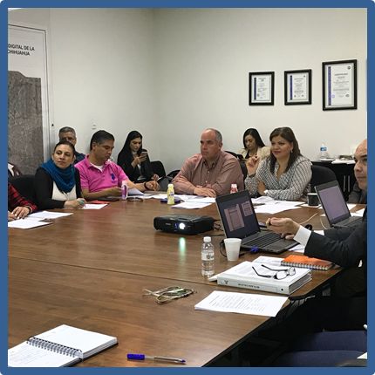
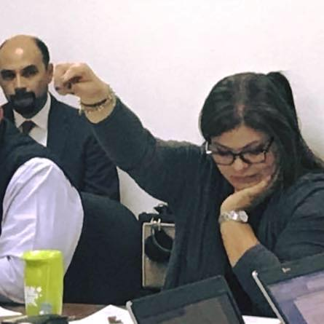
Desarrollo Urbano y Ecología
Hora: 8:00 am

Trigésima Séptima Sesión Ordinaria
Fecha: 22 de febrero de 2018
Lugar: Sala de juntas de la Dirección de
Desarrollo Urbano y Ecología
Hora: 8:10 am

Trigésima Octava Sesión Ordinaria
Fecha: 15 de marzo de 2018
Lugar: Sala de Juntas de la Dirección de
Desarrollo Urbano y Ecología
Hora: 8:00

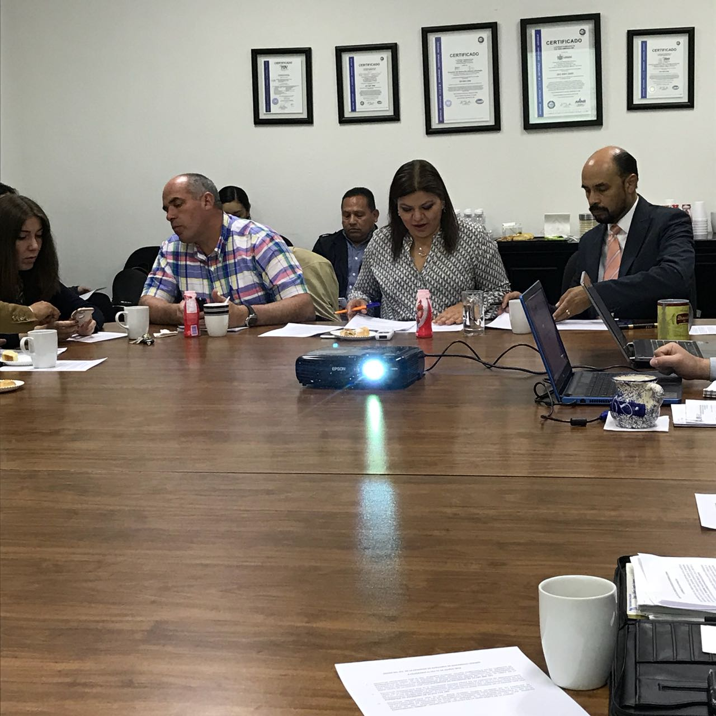
Trigésima Novena Sesión Ordinaria
Fecha: 05 de abril de 2018
Lugar: Sala de Juntas de la Dirección de
Desarrollo Urbano y Ecología
Hora: 8:11 am

Cuadragésima Sesión Ordinaria
Fecha: 20 de abril de 2018
Lugar: Sala de juntas de la Dirección de
Desarrollo Urbano y Ecología;
Hora:8:37 am

Cuadragésima Primera Sesión Ordinaria
Fecha: 3 de mayo 2018
Lugar: sala de Juntas de la Dirección de
Desarrollo Urbano y Ecología
Hora: 8:14 am

Los asuntos que han sido puestos a consideración y fueron aprobados por la Comisión de Desarrollo Urbano en la etapa de anteproyecto. Los solicitantes a partir de aquí están obligados a conformar un proyecto definitivo y es hasta cuando se encuentra cumpliendo con los requisitos de Ley cuando se está en la posibilidad de turnarlos al pleno del H. Ayuntamiento para su aprobación conforme al artículo 79 del Reglamento de Desarrollo Urbano Sostenible, esto en cuanto a materias de fraccionamientos y condominios.
Los asuntos dictaminados fueron aprobados en su totalidad por el H. Ayuntamiento.

5. Comisión de Hacienda y Planeación
Formo parte de la Comisión de Hacienda y Planeación como vocal. En el trabajo que hemos realizado como Comisión se han llevado a cabo 16 sesiones en donde se han analizado de igual manera 16 asuntos, estando dictaminados en su totalidad.
Entre los asuntos más destacables de la Comisión se encuentran:
ASUNTO | NUMERO DE ASUNTOS APROBADOS
PLANEACION | 1
DENUNCIO | 4
DONACION | 11
ENAJENACION | 37
DESTINO | 3
MODIFICACION FRACCIONAMIENTO | 6
COMODATO | 6

6. Comisión de Mujer, Familia y Derechos
La Comisión de Mujer, Familia y Derechos, en la cual participo como vocal, ha sesionado de manera independiente y en comisiones unidas.

Dentro de las Comisiones Unidas con Gobernación, Hacienda y Planeación y Seguridad Pública se discutió y dictamino sobre la propuesta de creación de la Subdirección de Atención a la Violencia Familias y de Género, dentro de la dirección de seguridad pública. Así mismo se aprobaron los lineamientos del Comité de Prevención y Atención a la Violencia Familiar y de Género.

Con la aprobación de ésta propuesta, se aumentará el número de unidades de atención a la violencia, generando que aquellas mujeres que se encuentren en estado de vulnerabilidad por sufrir, ellas o sus familias, algún tipo de violencia tengan apoyo de primera mano y de manera cercana.

No. De Sesión | Fecha | Comisiones participantes | Puntos a tratar | Status
1ª | 31-may-  17 | MUJER, FAMILIA Y DERECHO, GOBERNACIÓN, HACIENDA Y PLANEACIÓN, SEGURIDAD PÚBLICA | ANÁLISIS, DISCUSIÓN Y POSTERIOR DICTAMEN PARA LA PROPUESTA DE CREACIÓN DE LA SUBDIRECCIÓN DE ATENCIÓN A LA VIOLENCIA FAMILIAR Y DE GENERO DENTRO DE LA DIRECCIÓN DE SEGURIDAD PÚBLICA
2ª | 08-JUN  -17 | MUJER, FAMILIA Y DERECHO, GOBERNACIÓN, HACIENDA Y PLANEACIÓN, SEGURIDAD PÚBLICA | ANÁLISIS, DISCUSIÓN Y POSTERIOR DICTAMEN PARA LA PROPUESTA DE CREACIÓN DE LA SUBDIRECCIÓN DE ATENCIÓN A LA VIOLENCIA FAMILIAR Y DE GENERO DENTRO DE LA DIRECCIÓN DE SEGURIDAD PÚBLICA
3ª | 23-JUN-17 | MUJER, FAMILIA Y DERECHO, GOBERNACIÓN, HACIENDA Y PLANEACIÓN, SEGURIDAD PÚBLICA | ANÁLISIS, DISCUSIÓN Y POSTERIOR DICTAMEN PARA LA PROPUESTA DE CREACIÓN DE LA SUBDIRECCIÓN DE ATENCIÓN A LA VIOLENCIA FAMILIAR Y DE GENERO DENTRO DE LA DIRECCIÓN DE SEGURIDAD PÚBLICA | SE APRUBEA LA PROPUESTA DE CREACIÓN DE LA SUBDIRECCIÓN DE ATENCIÓN A LA VIOLENCIA FAMILIAR Y DE GENERO DENTRO DE LA DIRECCIÓN DE SEGURIDAD PÚBLICA
NO. DE SESIÓN | FECHA | COMISIONES PARTICIPANTES | PUNTOS A TRATAR | STATUS
4ª |  | MUJER, FAMILIA Y DERECHO, GOBERNACIÓN, HACIENDA Y PLANEACIÓN, SEGURIDAD PÚBLICA | ANÁLISIS, DISCUSIÓN Y POSTERIROR APROBACIÓN DE LOS LINEAMIENTOS DEL COMITÉ DE PREVENCIÓN Y ATENCIÓN A LA VIOLENCIA FAMILIAR Y DE GÉNERO.  ANÁLISIS DE LA TERNA PROPUESTA PARA LA PRESIDENCIA DEL COMITÉ DE PREVENCIÓN Y ATENCIÓN A LA VIOLENCIA FAMILIAR Y DE GÉNERO | SE APRUEBA LOS LINEAMIENTOS DEL COMITÉ DE PREVENCIÓN Y ATENCIÓN A LA VIOLENCIA FAMILIAR Y DE GÉNERO

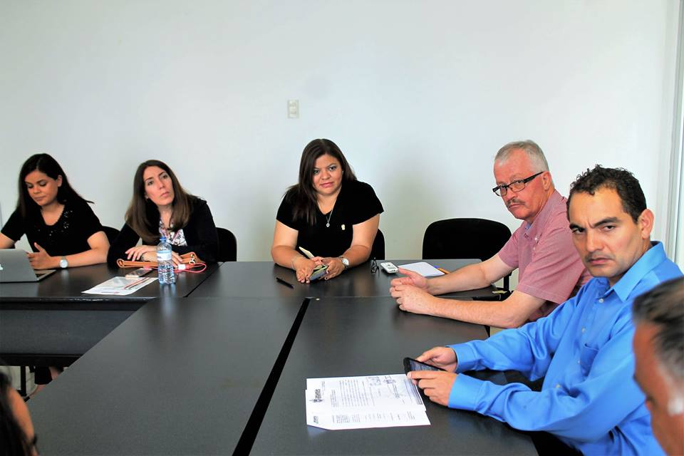
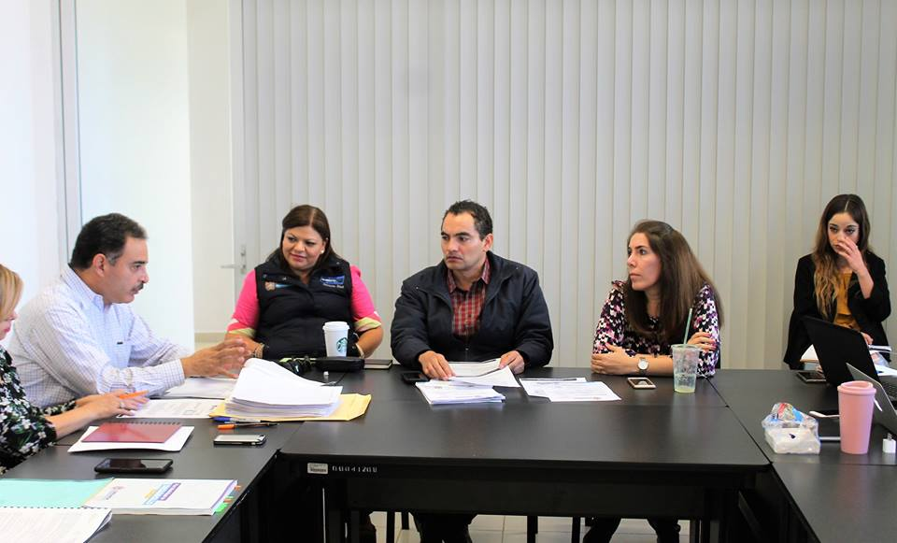
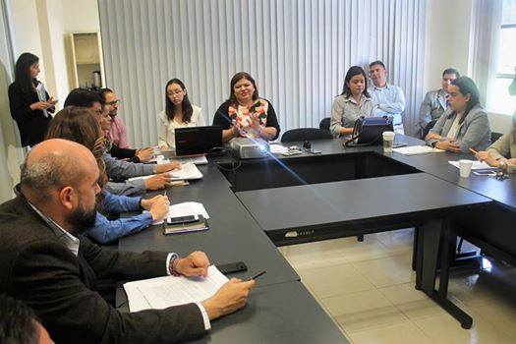

7. Comisión de Trabajo y Previsión Social.

Dentro de la Comisión de Trabajo y Previsión Social se han analizado temas en conjunto con la Comisión de Gobernación y Hacienda y Planeación. Entre los temas que se han visto son modificaciones a la Ley del Instituto Municipal de Pensiones.
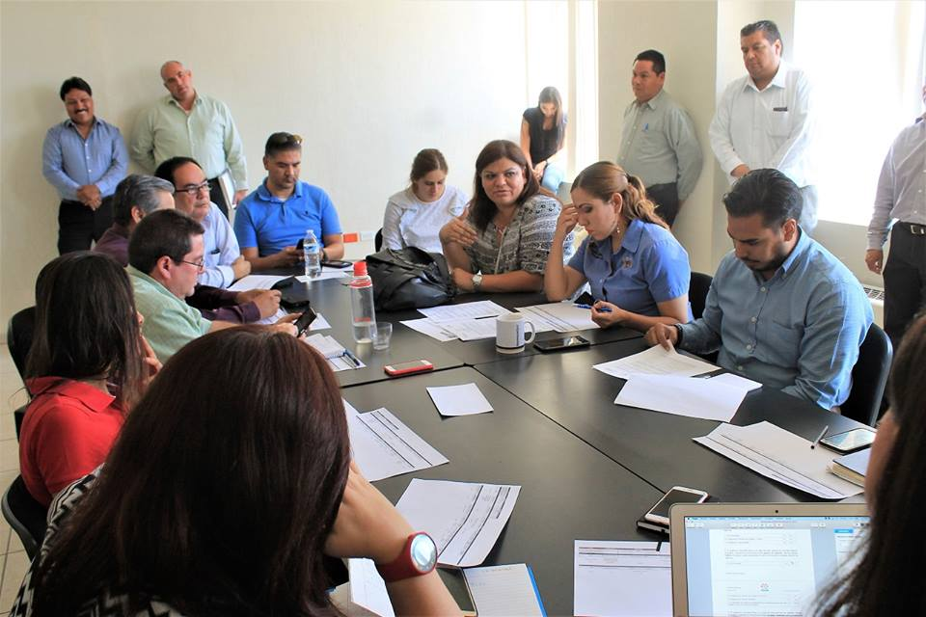

8. Comisiones Unidas de Desarrollo Urbano, Hacienda y Planeación.

Presido las Comisiones Unidas de Desarrollo Urbano, Hacienda y Planeación, dónde se analizan temas que por competer a ambas comisiones, fueron turnados por conducto del Secretario del H. Ayuntamiento y por instrucciones de la Presidenta Municipal para su debido análisis y discusión.
Dentro de estas Comisiones Unidas se han analizado, en su mayoría, asuntos que tienen que ver con predios municipales para su enajenación, regularización, donación o comodato; contando siempre con la presencia del personal del Departamento de Propiedad Inmobiliaria, departamento que tramita dichos trámites.

Durante esta administración las Comisiones Unidas se han convocado 14 sesiones ordinarias y 2 extraordinarias, donde se han analizado 107 expedientes y dictaminado más de 30.

Como acuerdo por parte de las Comisiones, se pidió que todos los asuntos se presentaran para su votación con un estudio socioeconómico elaborado por una trabajadora social para de ésta manera tomar decisiones fundamentadas y conocer cada caso de cerca, ya que en muchas ocasiones quienes solicitan una regularización son personas de escasos recursos que tienen muchos años viviendo en los predios y es necesario también darles una seguridad jurídica sobre su patrimonio.

Algunos de los asuntos que se han estudiado y dictaminado y que serán de beneficio para gran parte de la ciudadanía son:

Por acuerdo de las Comisiones las sesiones de trabajo son periódicas, al momento de la instalación de la Comisión de acordó por unanimidad de votos el realizar las sesiones ordinarias semanalmente, una vez concluido el análisis de recursos pendientes de dictaminar, se aprobó realizar, de ser necesarias, cada quince días.
Derivado de los trabajos de la comisión en coordinación con el área de Propiedad Inmobiliaria de la Secretaria del Ayuntamiento, al día de hoy se han expedido más de 60 títulos municipales que dan certeza jurídica a los propietarios.

MES | DIA | AÑO | NO. ASUNTOS | TIPO ASUNTO
MARZO | 29 | 2017 | 1 | CANCELACION DE ACUERDO DE USUFRUCTO
ABRIL | 12 | 2017 | 1 | DENUNCIO
ABRIL | 12 | 2017 | 1 | DONACION
MAYO | 10 | 2017 | 2 | ENAJENACIONES
MAYO | 24 | 2017 | 2 | ENAJENACIONES
MAYO | 24 | 2017 | 1 | REGULARIZACION
JUNIO | 14 | 2017 | 1 | DENUNCIO
JUNIO | 14 | 2017 | 2 | ENAJENACIONES
JUNIO | 28 | 2017 | 1 | DONACION
JUNIO | 28 | 2017 | 1 | ENAJENACION
JULIO | 5 | 2017 | 3 | ENAJENACIONES
JULIO | 12 | 2017 | 1 | ACUERDO DE DESTINO
JULIO | 12 | 2017 | 1 | ENAJENACION
AGOSTO | 9 | 2017 | 1 | DENUNCIO
AGOSTO | 9 | 2017 | 4 | ENAJENACIONES
AGOSTO | 23 | 2017 | 1 | ENAJENACION
SEPTIEMBE | 13 | 2017 | 4 | DONACIONES
SEPTIEMBE | 13 | 2017 | 1 | ENAJENACION
SEPTIEMBE | 13 | 2017 | 1 | MODIFICACION DE DONACION
SEPTIEMBRE | 27 | 2017 | 3 | ENAJENACIONES
OCTUBRE | 11 | 2017 | 1 | MODIFICACION DE DONACION
OCTUBRE | 25 | 2017 | 1 | DENUNCIO
OCTUBRE | 25 | 2017 | 2 | ENAJENACIONES
NOVIEMBRE | 8 | 2017 | 2 | ENAJENACIONES
NOVIEMBRE | 22 | 2017 | 1 | ENAJENACION
DICIEMBRE | 13 | 2017 | 1 | DESTINO
DICIEMBRE | 13 | 2017 | 1 | ENAJENACION
DICIEMBRE | 20 | 2017 | 1 | MODIFICACION DE DONACION
ENERO | 10 | 2018 | 3 | ENAJENACIONES
ENERO | 24 | 2018 | 3 | ENAJENACIONES
FEBRERO | 14 | 2018 | 3 | ENAJENACIONES
FEBRERO | 14 | 2018 | 1 | MODIFICACION DE DENUNCIO
FEBRERO | 28 | 2018 | 2 | ENAJENACIONES
MARZO | 7 | 2018 | 4 | DONACIONES
ABRIL | 25 | 2018 | 1 | DESTINO
AGOSTO | 8 | 2018 | 1 | MODIFICACION DE DONACION

En cuanto a los asuntos turnados a esta comisión que fueron aprobados y turnados al H. Ayuntamiento fueron aprobados en su totalidad. En cuanto a los asuntos aprobados por esta comisión y que no fueron puestos a consideración del H. Ayuntamientos se debe principalmente a dos aspectos, la prohibición que marca el código municipal en su artículo 110, de que no podrán desafectarse inmuebles durante los últimos 6 meses de la administración o bien que se les ha fijado un precio y este no ha sido cubierto por el solicitante.

Las Sesiones de las comisiones Unidas de Desarrollo Urbano, Hacienda y Planeación se desarrollaron de la siguiente manera:

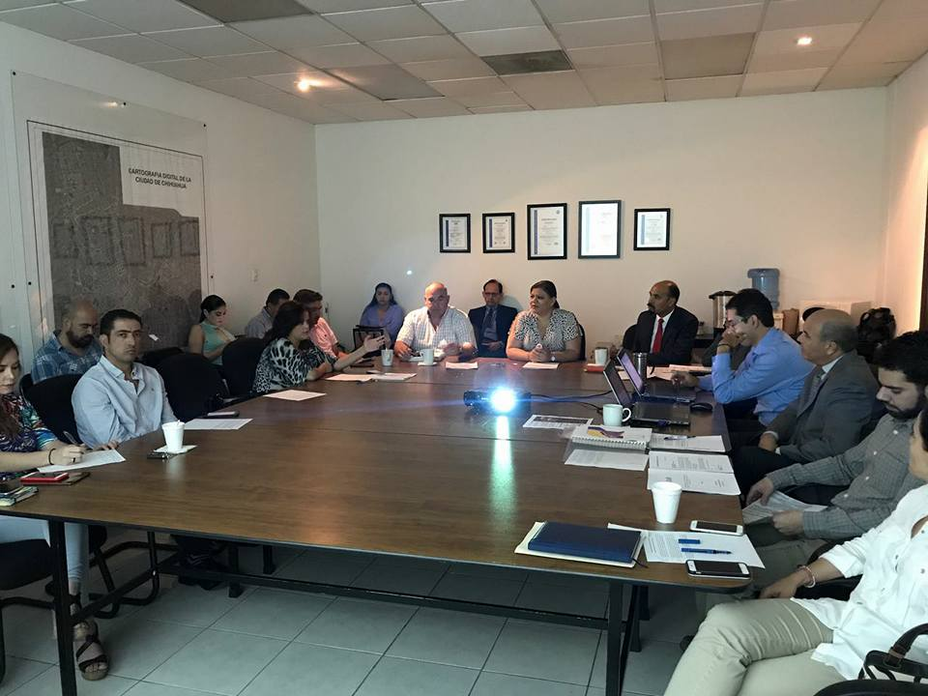
Primera Sesión Ordinaria
Fecha: 11 de noviembre de 2016
Hora: 11:00 horas
Lugar: sala de juntas de la Secretaría del Ayuntamiento.

Segunda Sesión Ordinaria
Fecha: 05 de diciembre de 2016
Hora: 13:00 horas
Lugar: sala de juntas de la Secretaría
Del Ayuntamiento.

Tercera Sesión Ordinaria
Fecha: 13 de enero de 2017
Hora: 10:00 horas
Lugar: sala de juntas de la Secretaría
Del Ayuntamiento.

Cuarta Sesión Ordinaria
Fecha: 03 de febrero de 2017
Hora: 10:45 horas
Lugar: Sala de Juntas del tercer piso del
Antiguo Banco Comercial Mexicano.

Quinta Sesión Ordinaria
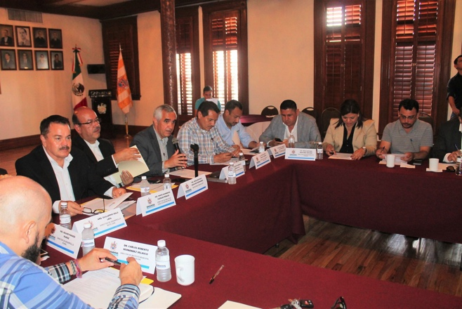
Fecha: 24 de febrero de 2017
Hora: 12:00 horas
Lugar: Sala de Juntas del tercer piso del
Antiguo Banco Comercial Mexicano.

Sexta Sesión Ordinaria
Fecha: 31 de marzo de 2017
Hora: 12:00 horas
Lugar: Sala de Juntas de la Secretaría
Del Ayuntamiento.

Séptima Sesión Ordinaria
Fecha: 04 de mayo de 2017
Hora: 09:00 horas
Lugar: Sala de Juntas de la oficina de Regidores,
Antiguo Banco Comercial Mexicano.

Octava Sesión Ordinaria
Fecha: 18 de mayo de 2017
Hora: 09:00 horas
Lugar: Sala de Juntas de la oficina de Regidores,
Antiguo Banco Comercial Mexicano.

Novena Sesión Ordinaria
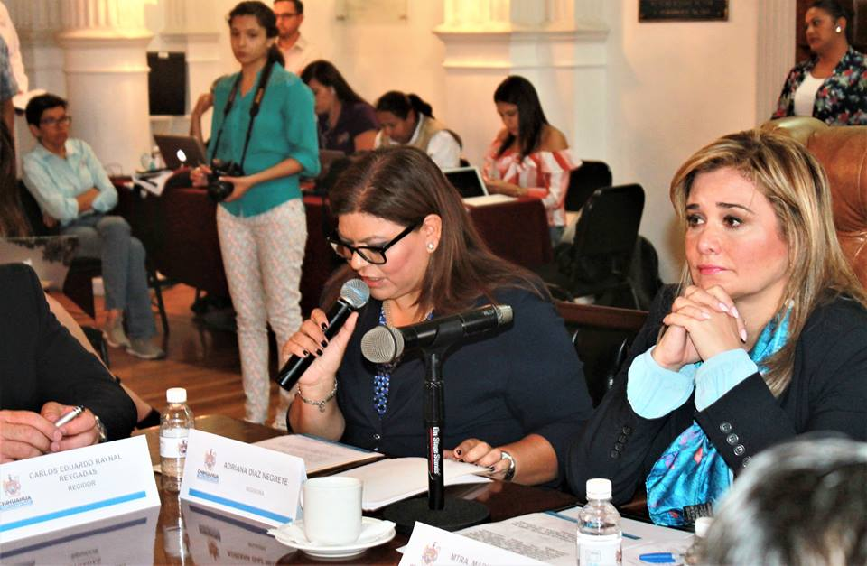
Fecha: 08 de junio de 2017
Hora: 09:00 horas
Lugar: Sala de Juntas de la oficina de Regidores,
Antiguo Banco Comercial Mexicano.

Décima Sesión Ordinaria
Fecha: 22 de junio de 2017
Hora: 10:00 horas
Lugar: Sala de Juntas de la oficina de Regidores,
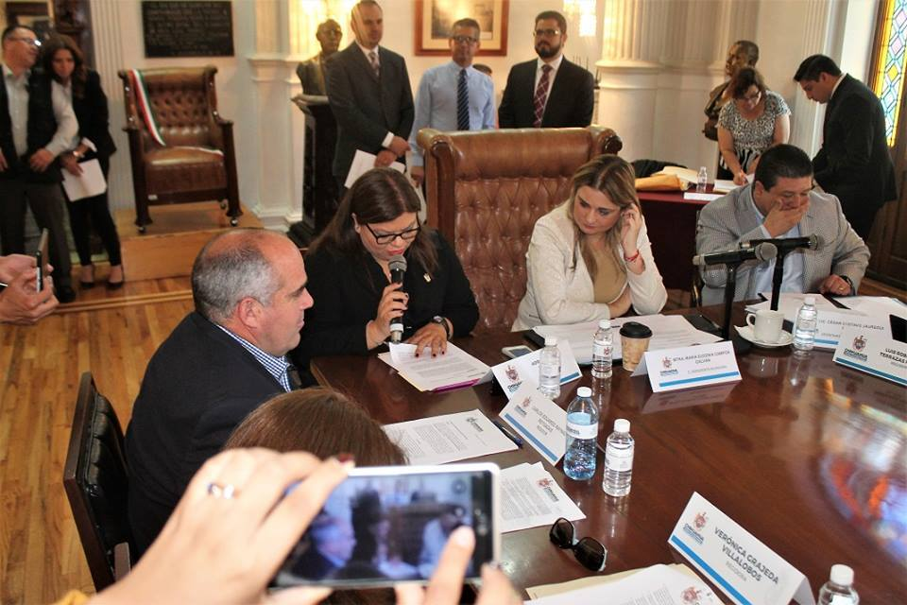
Antiguo Banco Comercial Mexicano.

Décima Primera Sesión Ordinaria
Fecha: 06 de julio 2017
Hora: 09:00 horas
Lugar: sala de juntas del tercer piso del Antiguo
Banco Comercial Mexicano.

Décima Segunda Sesión Ordinaria
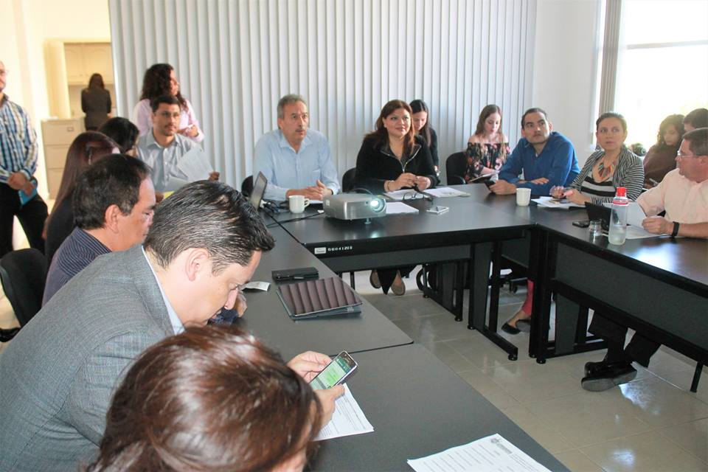
Fecha: 11 de agosto de 2017
Hora: 10:00 horas
Lugar: sala de juntas del tercer piso del Antiguo
Banco Comercial Mexicano.

Décima Tercera Sesión Ordinaria
Fecha: 08 de septiembre de 2017
Hora: 09:00 horas
Lugar: sala de juntas del tercer piso del Antiguo
Banco Comercial Mexicano.

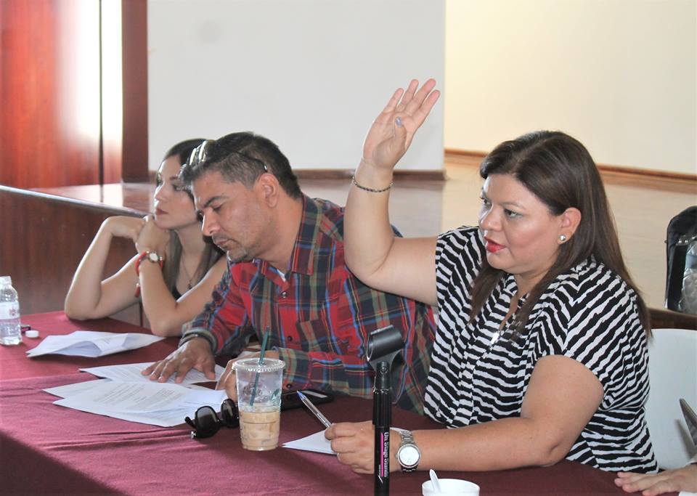
Décima Cuarta Sesión Ordinaria
Fecha: 29 de septiembre de 2017
Hora: 09:00 horas
Lugar: Sala de Juntas de la Secretaría del
Ayuntamiento.

Segunda Sesión Extraordinaria
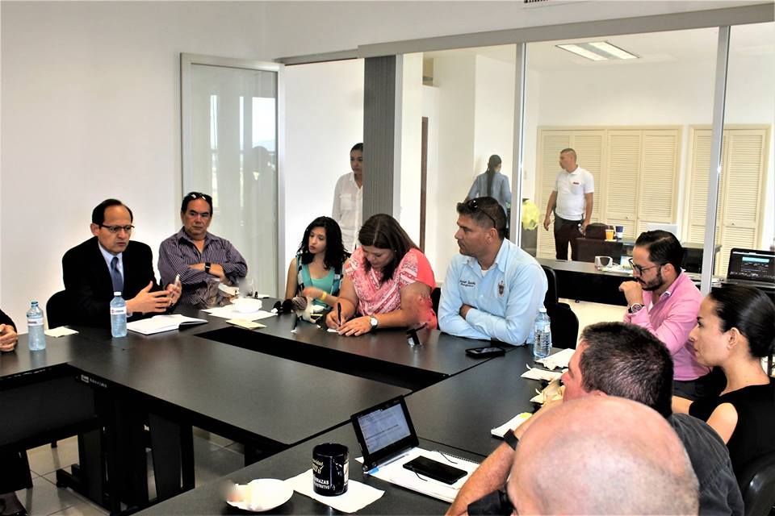
Fecha: 11 de septiembre de 2017
Hora: 09:00 horas
Lugar: Sala de Juntas del tercer piso del Antiguo
Banco Comercial Mexicano

Decima Quinta Sesión Ordinaria
Fecha: 26 de octubre de 2017
Hora: 10:00 horas
Lugar: sala de juntas de la oficina de regidores,
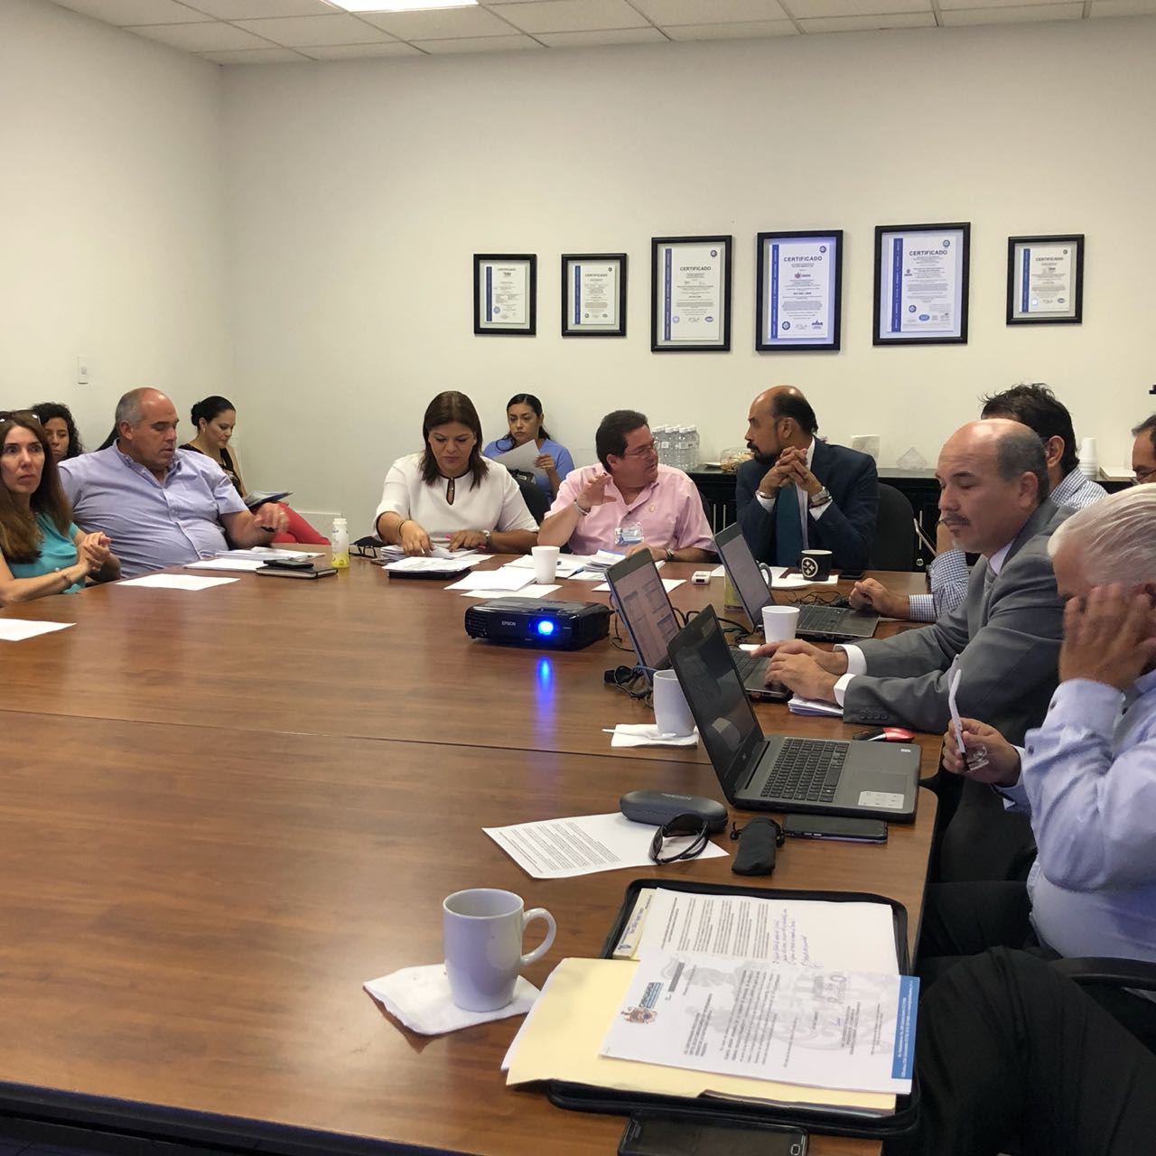
Ubicada en el tercer piso del antiguo Banco Comercial Mexicano.

Decima Sexta Sesión Ordinaria
Fecha: 10 de noviembre de 2017
Hora: 10:30 horas
Lugar: sala de juntas de la oficina de regidores,
Ubicada en el tercer piso del antiguo Banco Comercial Mexicano.

Decimo Séptima Sesión Ordinaria
Fecha: 24 de noviembre de 2017
Hora: 9:00 horas
Lugar: sala de juntas de la oficina de regidores,
Ubicada en el tercer piso del antiguo Banco
Comercial Mexicano.

Décimo Octava Sesión Ordinaria
Fecha: 8 de diciembre de 2017
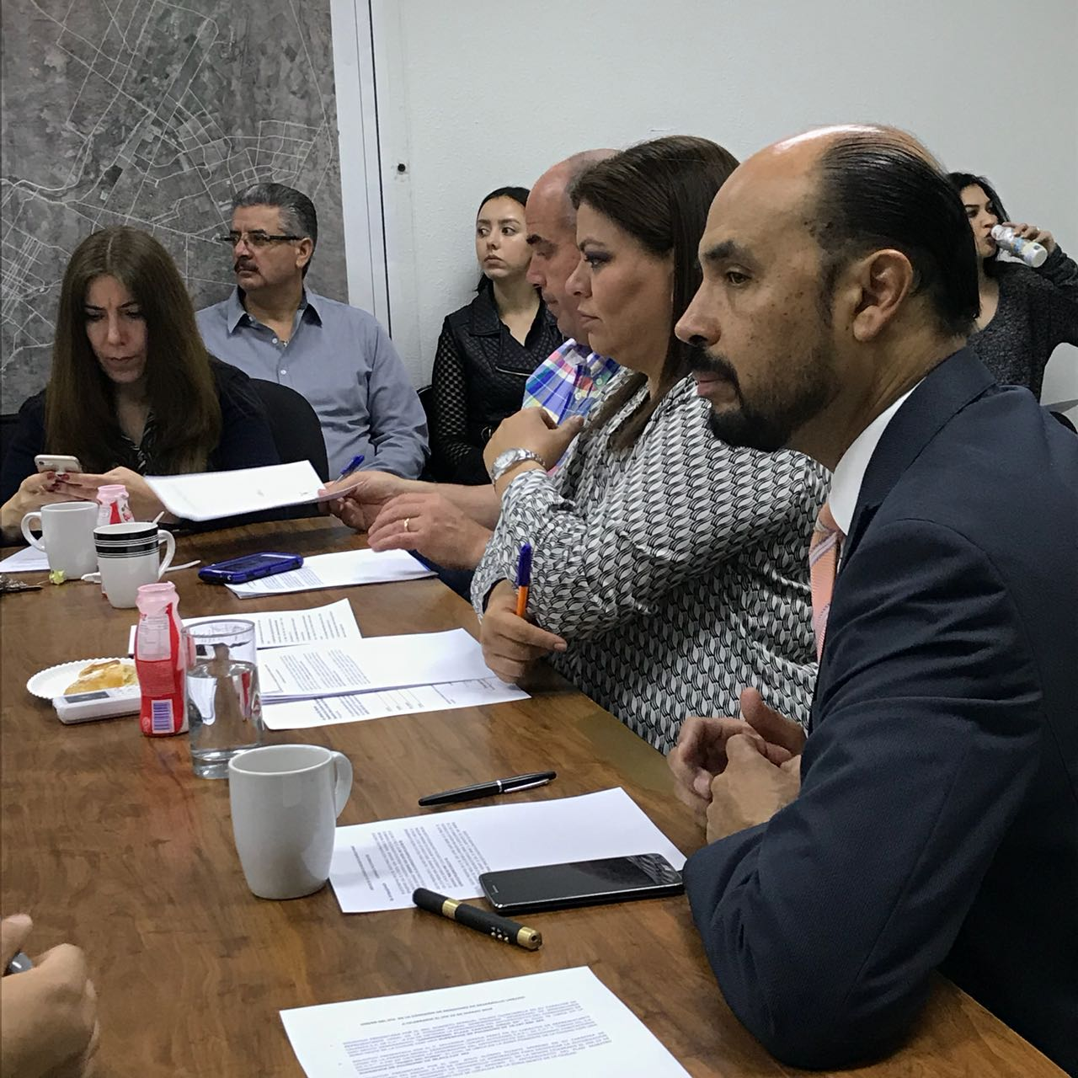
Hora: 10:00 horas
Lugar: sala de juntas de la oficina de regidores,
Ubicada en el tercer piso del antiguo Banco
Comercial Mexicano.

Tercera Sesión Extraordinaria
Fecha: 18 de diciembre de 2017
Hora: 13:00 horas
Lugar: sala de juntas de la oficina de regidores,
Ubicada en el tercer piso del antiguo Banco
Comercial Mexicano.

Décimo Novena Sesión Ordinaria
Fecha: 15 de enero de 2018
Hora: 12:00 horas
Lugar: sala de juntas de la oficina de regidores,
Ubicada en el tercer piso del antiguo Banco
Comercial Mexicano.

Vigésima Sesión Ordinaria
Fecha: 30 de enero de 2018-08-03
Hora: 10:00 horas
Lugar: sala de juntas de la oficina de regidores,
Ubicada en el tercer piso del antiguo Banco
Comercial Mexicano.

Vigésima Primera Sesión Ordinaria
Fecha: 16 de febrero de 2018
Hora: 10:00 horas
Lugar: sala de juntas de la oficina de regidores,
Ubicada en el tercer piso del antiguo Banco
Comercial Mexicano.

Vigésima Cuarta Sesión Ordinaria
Fecha: 20 de mes de julio de 2018
Hora: 12:00 horas
Lugar: sala de juntas de la oficina de regidores,
Ubicada en el tercer piso del antiguo Banco
Comercial Mexicano.
Yo no tengo las otras dos, solamente en las carpetas estaban estan, mmañana las busco

9. Comisiones Unidas de Desarrollo Urbano y Gobernación

La alcaldesa, haciendo uso de sus facultades y debido al carácter de diversas propuestas que se presentaron ante el H. Ayuntamiento, turnó 5 asuntos para su estudio y posterior dictamen.
Dentro de la sesión del 03 de febrero del 2017, se instalaron formalmente los trabajos de las Comisiones Unidas de Desarrollo Urbano y Gobernación, en la cual por acuerdo de los Regidores presentes, se me designó como Presidenta de las mismas para esa y las posteriores reuniones de diversos temas.

Las Comisiones Unidas se han reunido en 4 ocasiones para tratar los asuntos turnados.

10. Propuestas presentadas por la Regidora Adriana Diaz Negrete

Tanto el Código Municipal, como el Reglamento Interior del Honorable Ayuntamiento, me facultan para informar al H. Ayuntamiento sobre cualquier deficiencia que notare en los diferentes ramos de la Administración Municipal y proponer las medidas convenientes para enmendarlos.

Durante mi gestión tuve un acercamiento con diversos grupos de la ciudadanía, siendo uno de estos el sector empresarial, el cual tuvo a bien expresar algunas inconformidades que se generan con los diversos trámites municipales. A partir de escucharlos, presenté la propuesta para reformar el Reglamento de Construcciones y Normas Técnicas para el Municipio de Chihuahua.

Iniciativa de reforma del artículo 254 párrafos segundo y tercero del Reglamento de Construcciones y Normas Técnicas para el Municipio de Chihuahua.
El día 9 de noviembre del año 2016, dentro de la Sesión Ordinaria S.O. 20/2016, en Asuntos Generales, presente una iniciativa para reformar el artículo 254 párrafos segundo y tercero del Reglamento de Construcciones y Normas Técnicas para el Municipio de Chihuahua dónde se habla de la expedición de la constancia del buen funcionamiento y seguridad y operación, la cual se asocia con la conocida “placa de aforo” dónde se establece el aforo o cupo máximo de un establecimiento y que es un requisito para restaurantes, bares, escuelas, hospitales, cines, salones de fiestas, entre otros.
Dicha propuesta nace considerando que en años anteriores, la vigencia de la constancia y por lo tanto de la placa de aforo era de tres años, modificándose en la administración pasada para detrimento de los ciudadanos, ya que actualmente se obliga a realizar trámites que pueden durar meses y que tienen una vigencia muy corta, además de generar un gasto extraordinario en los ciudadanos.
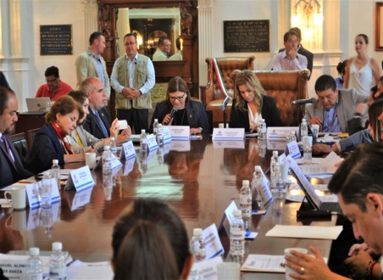
Con la iniciativa de reforma, lo que se buscó fue que la renovación de la constancia del buen funcionamiento y seguridad y operación, pasara a ser cada tres años, y de ésta manera incentivar el desarrollo económico de nuestra ciudad, así como estimular a los ciudadanos a operar dentro del marco legal establecido.

El día 04 de abril de 2017, dentro de la décima novena sesión ordinaria de la comisión de Regidores de Desarrollo Urbano, se presentó la iniciativa de reforma para su análisis, discusión y dictaminación, la cual fue aprobada por unanimidad de votos de los Regidores presentes.
Dentro de la Sesión Ordinaria del H. Ayuntamiento S.O. 10/2017, del 24 de mayo del año en curso, se presentó el dictamen emitido por la comisión de Desarrollo Urbano respecto de la citada propuesta, quedando aprobada por unanimidad de votos de los miembros del H. Ayuntamiento; surtiendo efectos a partir del 12 de septiembre del presente año tras su publicación en la Gaceta Municipal.

Constitución del Fideicomiso del Parque Metropolitano Tres Presas.
En nuestra ciudad, contamos con tres presas que son parte importante de nuestro día a día.
Históricamente estos cuerpos de agua, han servido como un espacio de recreación familiar, por lo que en administraciones pasadas se decidió construir andaderos en sus alrededores, y áreas consolidadas para esparcimiento de los chihuahuenses.
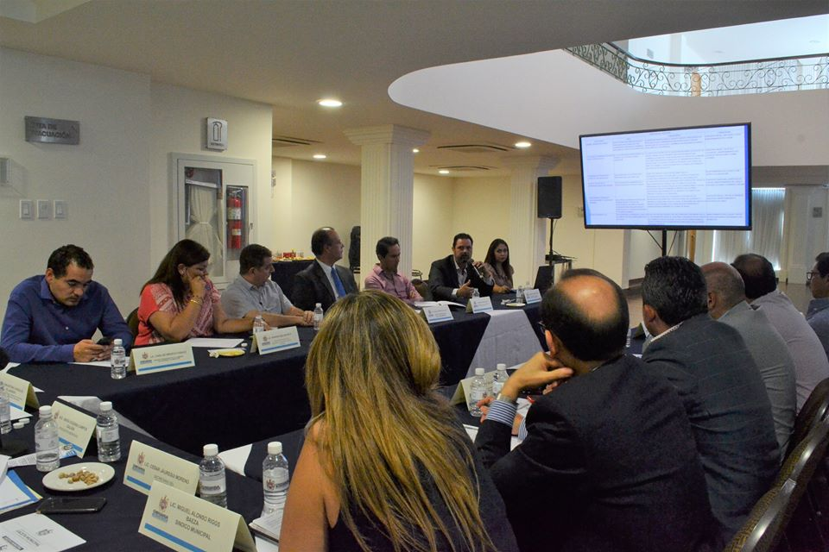
Es así que dentro de la Sesión Ordinaria del H. Ayuntamiento S.O. 19/13, de fecha tres de octubre de 2013, se autorizó al Municipio de Chihuahua por conducto del Presidente Municipal, del Secretario del Ayuntamiento, el Tesorero Municipal y el Regidor de Hacienda, para constituir un fideicomiso público denominado “Fideicomiso del parque metropolitano tres presas”, con el objetivo principal de contar con un órgano que trabajara exclusivamente en actividades de conservación, fortalecimiento y desarrollo del patrimonio del Parque Metropolitano Tres Presas, así como fomentar las actividades de convivencia y sano esparcimiento de los chihuahuenses, crear los mecanismos y gastos de operación requeridos para el mantenimiento y conservación del parque.

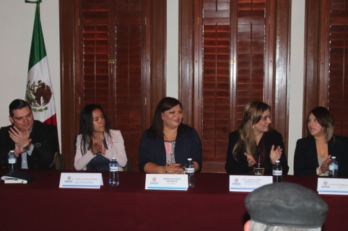
Sin embargo, el fideicomiso no se constituyó y se observaron en dicho acuerdo varias imprecisiones en los términos de su articulado, por lo que era necesario dejarlo sin efectos y autorizar por conducto de las autoridades municipales correspondientes, constituir un fideicomiso con el mismo objetivo pero con una mejora en su organización e implementación en beneficio de los ciudadanos del Municipio de Chihuahua.

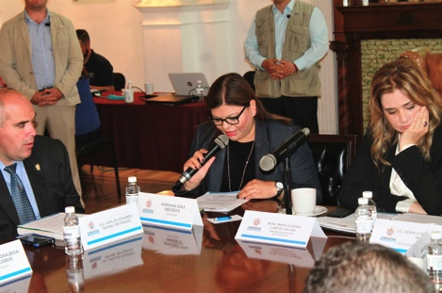
Es así que el día 04 de abril del 2017, mandé la propuesta mencionada para que en su momento se turnara y discutiera dentro de la o las Comisiones que correspondiera, solicitando se dejara sin efecto el Acuerdo del H. Ayuntamiento de la Sesión Ordinaria S.O. 19/13, de fecha 3 de octubre de 2013.

La propuesta presentada fue turnada a la Comisión de Hacienda y Planeación y dictaminada a favor por unanimidad de votos y posteriormente se presentó el dictamen emitido por la Comisión en la Sesión Ordinaria del H. Ayuntamiento S.O. 07/2017, en el punto número diez, aprobándose por unanimidad de votos, logrando consolidar de ésta manera un órgano que vigile, controle y desarrolle el proyecto del Parque Metropolitano Tres Presas, en beneficio de todos los chihuahuenses.

Iniciativa de reforma del artículo 9 del Reglamento de Construcciones y Normas Técnicas para el Municipio de Chihuahua.
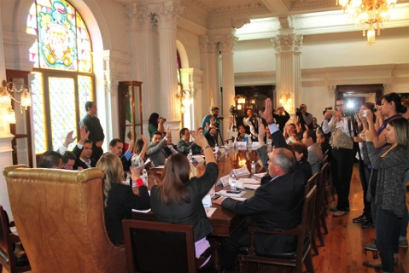
El Reglamento de Construcciones y Normas Técnicas para el Municipio de Chihuahua tiene por objeto establecer reglas y procedimientos de las acciones urbanas en general. Dicho Reglamento establece una Comisión de Revisión y Propuesta de Modificación del Reglamento que tiene como objetivo revisar periódicamente lo dispuesto en dicho instrumento, así como el contenido de los formatos para el trámite de autorizaciones, permisos o licencias para la ejecución de acciones urbanas para el aprovechamiento del suelo y, en su caso, previo consenso, propondrán los cambios o modificaciones necesarios.

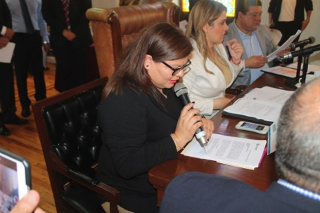
Entre los objetivos del gobierno municipal está ofrecer servicios ágiles y de calidad a la ciudadanía, es por ello que la persona encargada de presidir la Comisión de Desarrollo Urbano del Ayuntamiento del Municipio de Chihuahua, como Presidente de dicha comisión y representante de la misma, es quien tiene contacto con las solicitudes que presenta el ciudadano y conoce sobre la problemática en materia de construcción y de las acciones urbanas dentro del municipio, por lo tanto puede aportar ideas y propuestas que simplifiquen los procesos en las ventanillas de atención, así como revisar, simplificar, actualizar y crear modificaciones al Reglamento en coordinación con expertos en la materia a fin de lograr una mejora regulatoria.

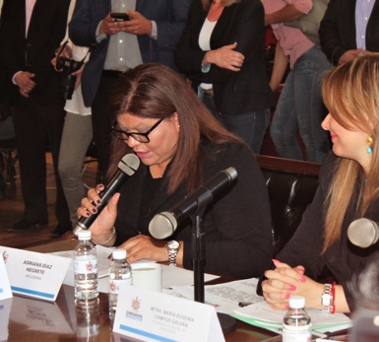
Por lo anteriormente expuesto, el 13 de septiembre del año en curso, dentro de la Sesión Ordinaria del H. Ayuntamiento S.O. 17/2017, en asuntos generales, presenté la propuesta para que se adicione en el artículo 9 del Reglamento de Construcciones y Normas Técnicas para el Municipio de Chihuahua, la fracción VII y de ésta forma, el Regidor que presida la Comisión de Desarrollo Urbano, forme parte de la Comisión de Revisión y Propuesta de Modificación del Reglamento de Construcciones y Normas Técnicas para el Municipio de Chihuahua.

Boulevard Luis Héctor Álvarez Álvarez
Don Luis H. Álvarez, fue un destacado chihuahuense quien se desempeñara en vida como miembro del Comité Pro-Derechos Ciudadanos y de la Asociación Cívica de Ciudad Juárez.
En 1956 fue candidato a la Gubernatura de Chihuahua.

Dos años después, en 1958 fue candidato a la Presidencia de la República. Posteriormente fue elegido Presidente Municipal de Chihuahua, en los históricos comicios de 1983, siendo el primero de oposición. Fue elegido Senador por Chihuahua de 1994 al 2000, periodo durante el cual fue miembro de la Comisión de Concordia y Pacificación en Chiapas, que estaba encargada de coadyuvar en las negociaciones de paz entre el Gobierno Federal y el Ejercito Zapatista de Liberación Nacional.

El 27 de octubre de 2010, el Senado de México, en reconocimiento a su lucha en contra de las desigualdades del país, le otorgó la Medalla Belisario Domínguez, siendo la máxima condecoración que el Senado de México otorga a los ciudadanos más eminentes que se hayan distinguido por su ciencia o por su virtud en grado eminente, como servidores de nuestra Patria o de la Humanidad.

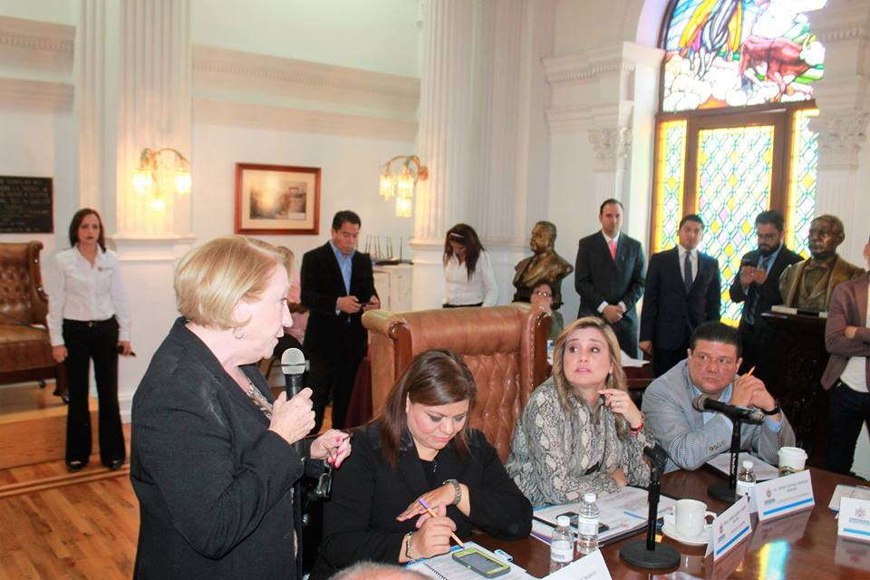
Don Luis H. Álvarez entrego su vida a los demás a través de una política orientada al servicio de la construcción del bien común, dando muestra de lo que es y debe ser la política digna.

Su trayectoria a nivel nacional y local dejó una huella profunda en la construcción de la democracia en nuestra patria. Un chihuahuense ejemplo de liderazgo, honestidad, perseverancia, congruente con sus ideales, comprometido con las causas más nobles.

Por la trayectoria ejemplar de Don Luis H. Álvarez, los Regidores del Partido Acción Nacional presentamos la propuesta para que se autorizara que la vialidad denominada Avenida Poniente 5, se le asignara el nombre de Boulevard Luis. H. Álvarez.

Dicha propuesta fue turnada a la Comisión de Regidores de Desarrollo Urbano y discutida y dictaminada en su sesión vigésima tercera de fecha 15 de junio de 2017, aprobándose por unanimidad de votos.

Posteriormente se presentó el dictamen correspondiente en la Sesión Ordinaria S.O. 18/2017 del H. Ayuntamiento del Municipio de Chihuahua, el cual fue aprobado por unanimidad de votos y de ésta manera reconociendo la labor y la lucha incansable de un hombre ejemplar como lo fue Luis Héctor Álvarez Álvarez.

Propuesta para nombrar a estaciones de bomberos con los nombres de tres bomberos que dieron su vida en cumplimiento de su deber.
Dentro de la Sesión Ordinaria S.O. 16/2017 el grupo edilicio del Partido Acción Nacional, presentamos la propuesta para nombrar a estaciones de bomberos con los nombres de 3 bomberos que dieron su vida en cumplimiento de su deber.

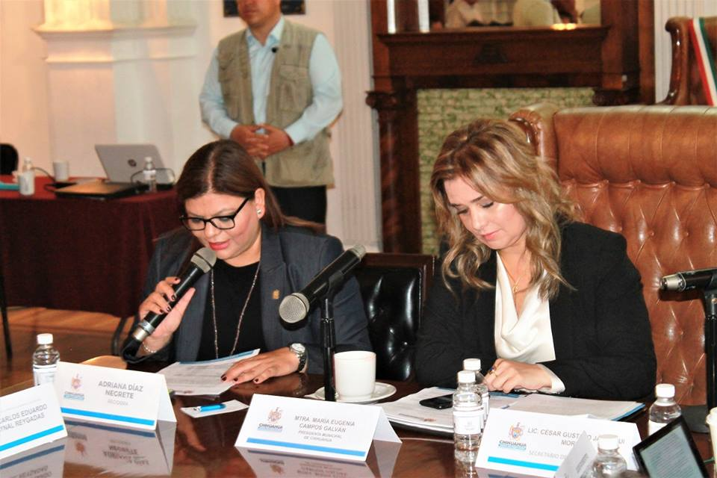
Esto como homenaje al valioso servicio que presta nuestro Cuerpo de Bomberos y que impacta en la vida de todos los chihuahuenses, sin embargo, en el desempeño de sus labores, los bomberos arriesgan diariamente sus vidas al tratar de apagar incendios o rescatar personas, lo que no impide que ellos sigan prestando su servicio con total diligencia y amor por su labor.

Los bomberos Humberto Acosta Siáñez y Remedios Jorge Guzmán López, son recordados por su valentía, profesionalismo, responsabilidad y compromiso con la ciudadanía, que los llevaron a ser reconocidos, no solo por perder la vida en servicio, sino por entregarse a su vocación de formar ejemplar.

Humberto Acosta Siáñez se distinguió por ser buen amigo, dispuesto a escuchar consejos y siempre atento para servir a los demás. Se desempeñó como un excelente bombero pero también como un policía ejemplar. Participó en detenciones de alto impacto, auxilió en rescates de personas accidentadas, además de ayudar a dar a luz a una joven mujer en su tiempo de policía; finalmente perdió la vida en el trágico incendio de un local de la calle Libertad en septiembre de 2006.

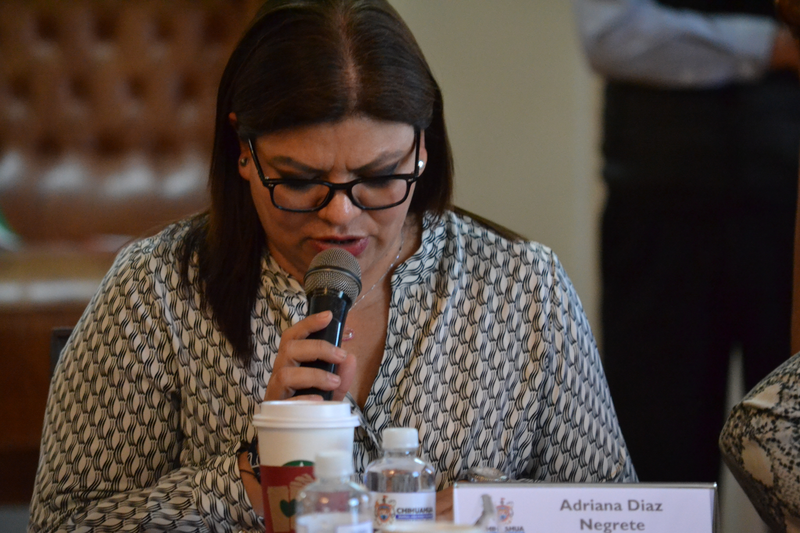
Quien también falleciera en el incendio antes mencionado, Remedios Jorge Guzmán López, bombero de academia, ingresó a la corporación el primero de enero de 2003, siempre al servicio de la comunidad. Además de ser una persona entusiasta y deportista al pertenecer a diferentes equipos del departamento de bomberos.
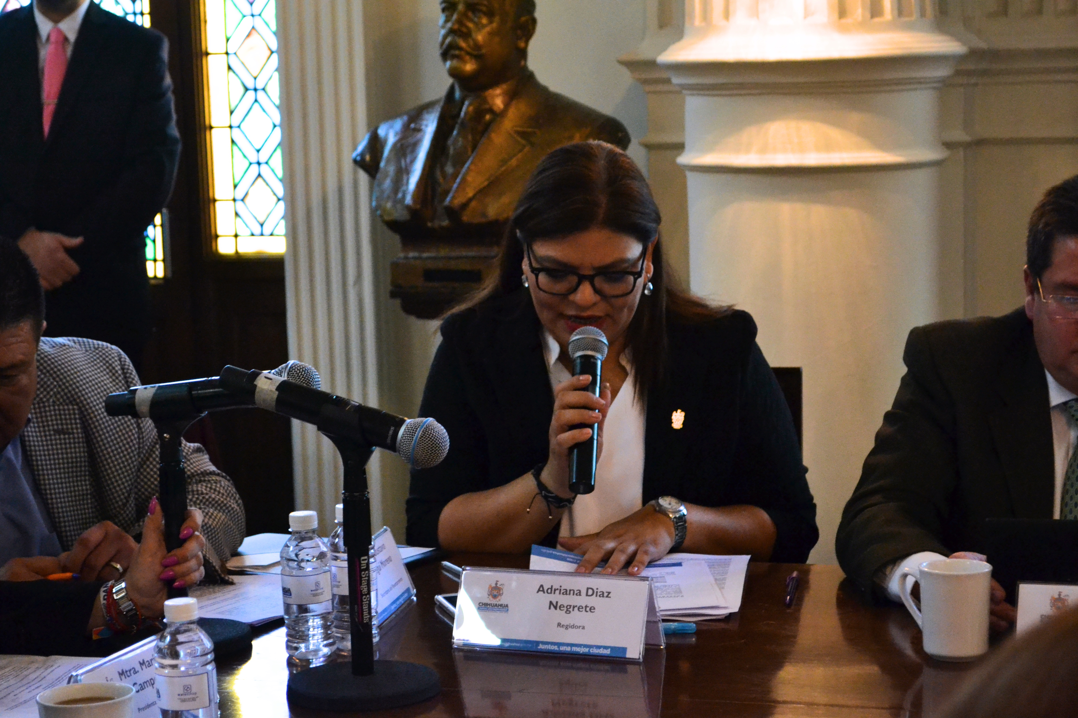
Salvador Amparán Ordisola, apodado “El Cabito”, se unió a la corporación el 1 de octubre de 1986. Se distinguió siempre por ser una persona con alto sentido de servicio social, ya que por más de 15 años fue voluntario de la Cruz Roja, así como en el Club de los Centauros del Norte. Fue el 15 de septiembre de 1989 en el operativo de las fiestas patrias, mientras resguardaba la seguridad del Palacio de Gobierno, sufrió un accidente en la azotea del mismo, el cual lo postró por ocho días en un hospital, falleciendo lamentablemente el 22 de septiembre de dicho año.
Las acciones heroicas llevadas a cabo por estos tres ejemplares Bomberos, consideramos merecen ser reconocidas y recordadas, por lo cual se presentó dicha propuesta y actualmente se encuentra en discusión y análisis en la Comisión de Regidores de Desarrollo Urbano.
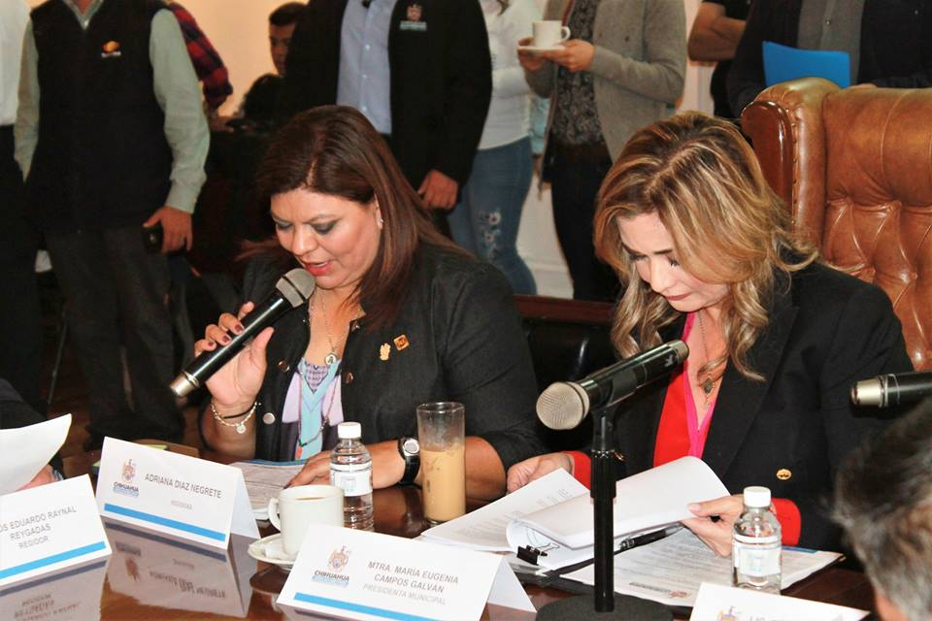
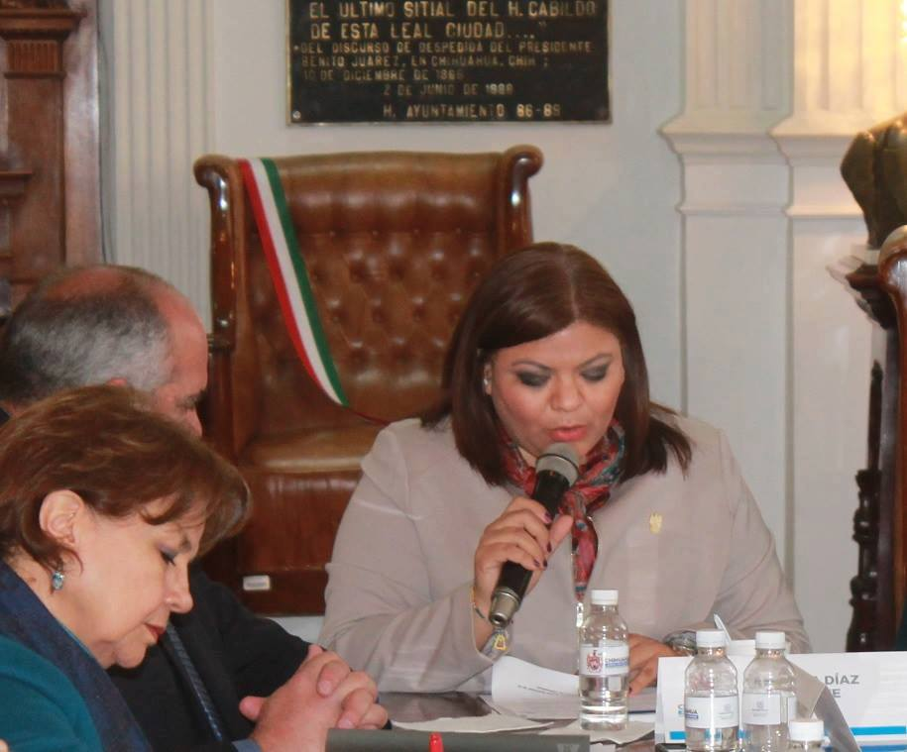
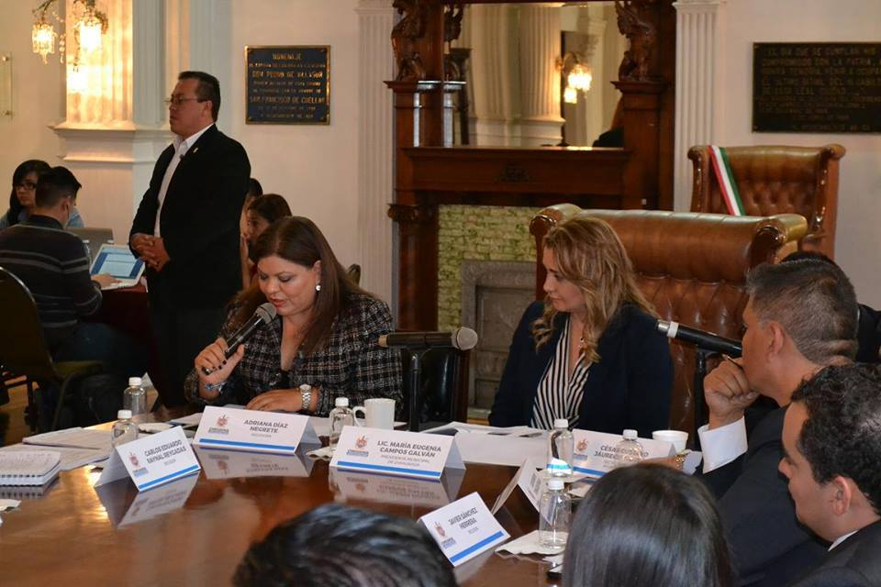

Así mismo, como fracción, se presentó la Propuesta para la creación del Reglamento de Participacion Ciudadana para el Municipio de Chihuahua, propuesta realizada en la voz de la Regidora Laura Contreras Duarte.

Otra de las propuestas como fracción fue la iniciativa con proyecto de decreto de reforma a los artículos 87 y 108 Fracción III la ley de amparo reglamentaria de los artículos 103 y 107 de la constitución política de los estados únicos mexicanos, misma que se encuentra en comisiones para su análisis y discusión.

11. Participaciones dentro de Cabildo.
Una de mis obligaciones como Regidora, es el asistir a las sesiones que celebra el Honorable Ayuntamiento, a las cuales he acudido puntualmente en su totalidad.
Al inicio de la administración formulé un posicionamiento, como lo marca el Reglamento Interior del H. Ayuntamiento, referente a la administración saliente encabezada por el ex Presidente Municipal Javier Garfio Pacheco.
Desde el Ayuntamiento he emitido posicionamientos políticos a favor de las acciones que emprende nuestra alcaldesa María Eugenia Campos Galván, basado en el Plan Municipal de Desarrollo y las buenas prácticas administrativas de los servidores públicos.

El lunes 9 de octubre del 2017, en representación del grupo edilicio del Partido Acción Nacional, exprese el posicionamiento político de lo que ha sido la labor de la Alcaldesa en éste primer año de trabajo, en el cual se pudo recalcar todas las obras y proyectos que se han realizado en pro de los chihuahuenses.

El dia ___ del mes de --- fui portavoz de la solicitud de la agrupación de productores y cineastas (checar con norma porfa)

En un acto de solidaridad con la población con Síndrome de Down el 21 de marzo del 2018 en sesión del ayuntamiento me exprese a favor de la inclusión de las personas con síndrome Down en las actividades diarias de la sociedad así como en actividades laborales, aunado a la invitación a participar en la actividad llamada crazy socks o calcetines locos, actividad que contempla el usar calcetines impares el día que se conmemora, por acuerdo de la Asamblea General de las Naciones Unidas, día internacional de las personas con Síndrome Down; lo anterior con la finalidad de aumentar la conciencia pública sobre la cuestión y recordar la dignidad de las personas con discapacidad intelectual.

2. Consejos y Comisiones

Dentro de éste primer año de trabajo, he sido invitada a participar como miembro de distintos comités y comisiones de la administración pública, como lo son:

- Consejo del Instituto Municipal de la Mujer.
- Consejo del Instituto Municipal de Planeación (IMPLAN).
- Comisión Ejecutiva del Consejo del IMPLAN.
- Comisión Técnica del IMPLAN.
- Comisión Especial del IMPLAN.
- Comisión de Urbanismo Social del Programa Juntos por la Prevención de la Violencia.
- Comisión Especial para la entrega del Premio Agustín Melgar.
- Comisión Especial para la glosa del Informe 2016 y 2017.

Participando constante y activamente en cada una de ellas.

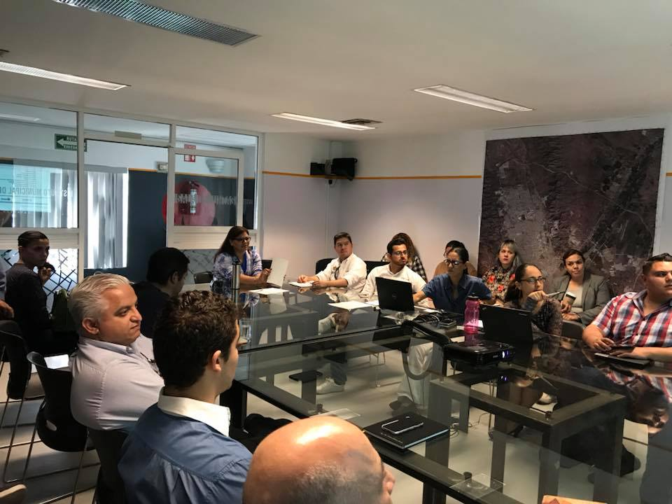
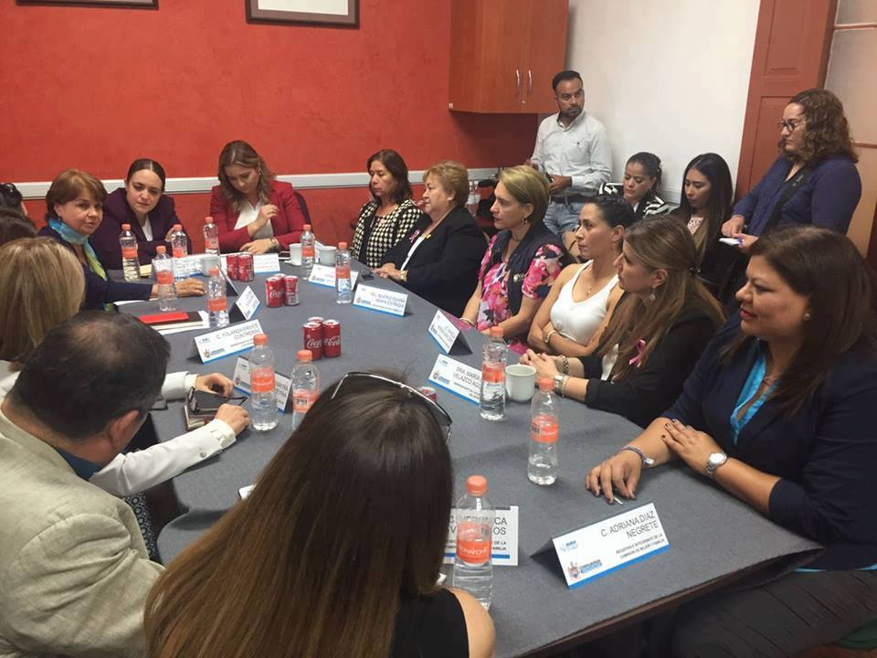
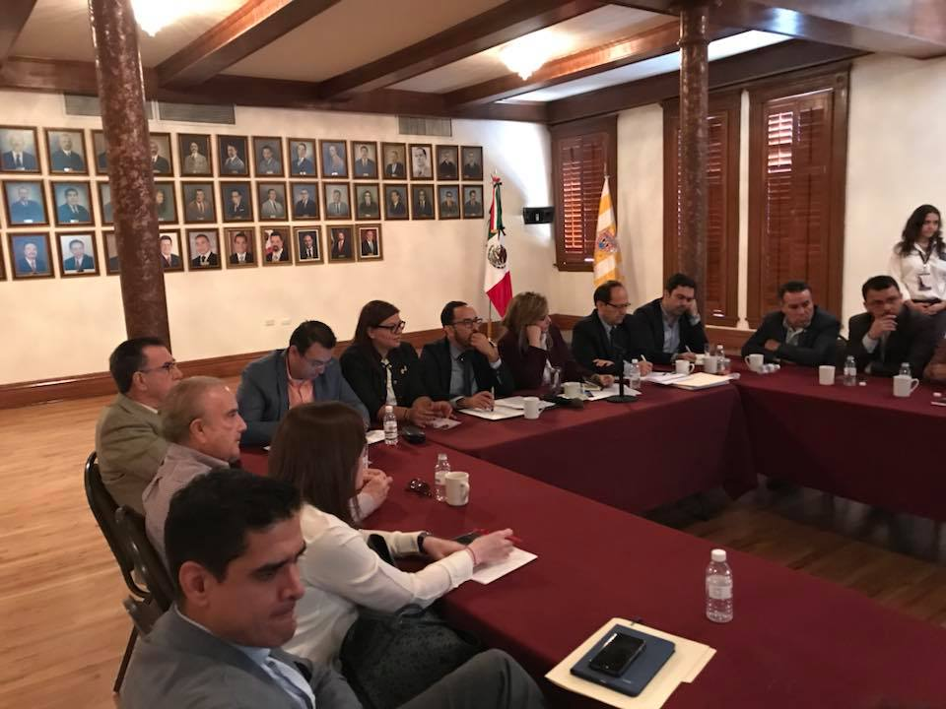

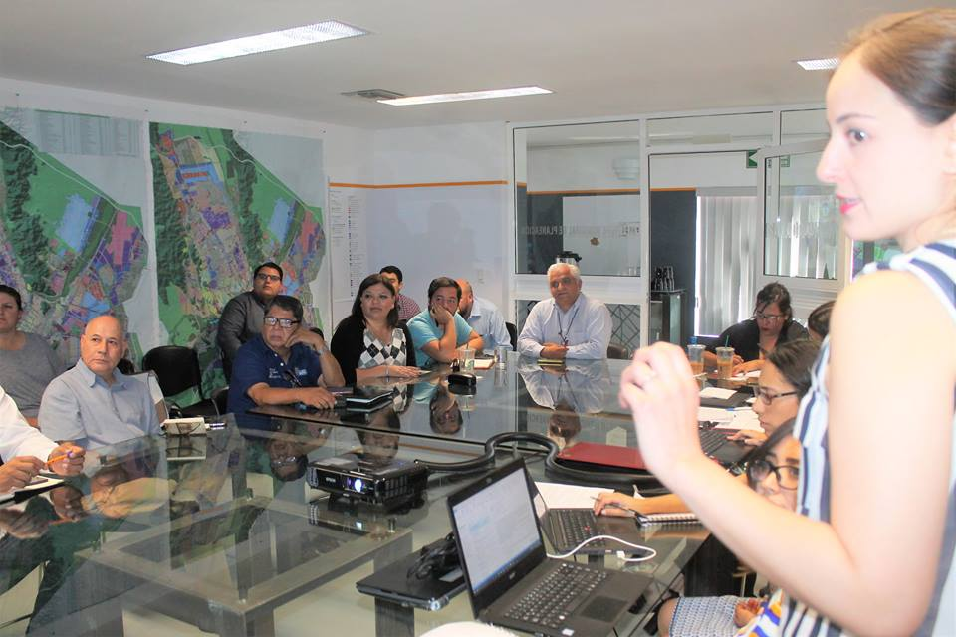

13. Apoyos y gestorías
A diario en las instalaciones de las oficinas de Regidores, recibimos a un gran número de ciudadanos que buscan ser escuchados o que se les oriente en algún trámite en alguna dependencia, municipal o estatal. Así mismo hay quienes buscan se les apoye económicamente en efectivo o en especie para librar alguna situación de necesidad extraordinaria por la que atraviesan.

De igual manera he podido servir como enlace o facilitador entre vecinos de diferentes colonias y desarrolladores para lograr conciliar diferencias y lograr contar con colonias donde prevalezca la paz y la armonía entre los vecinos.

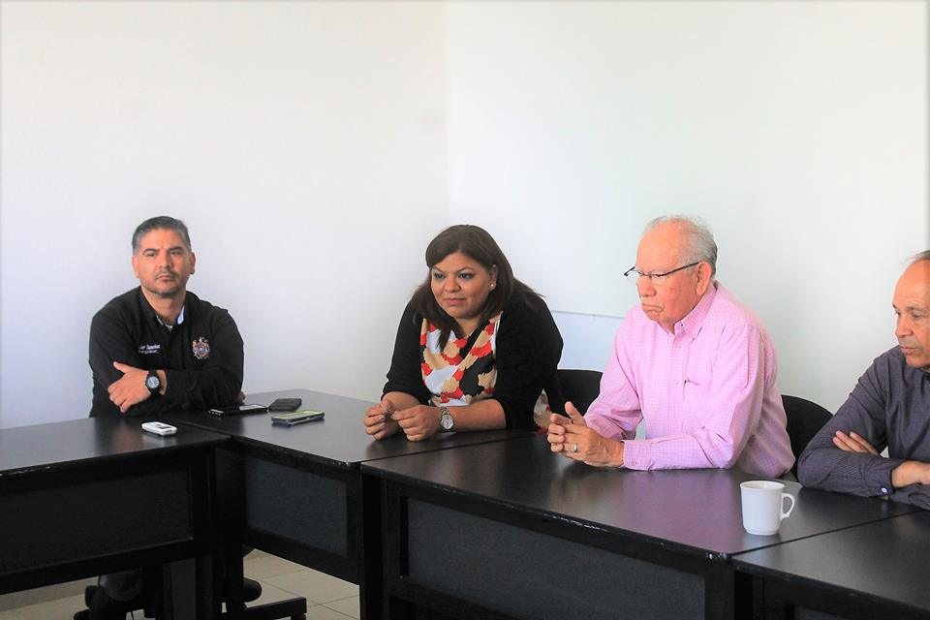
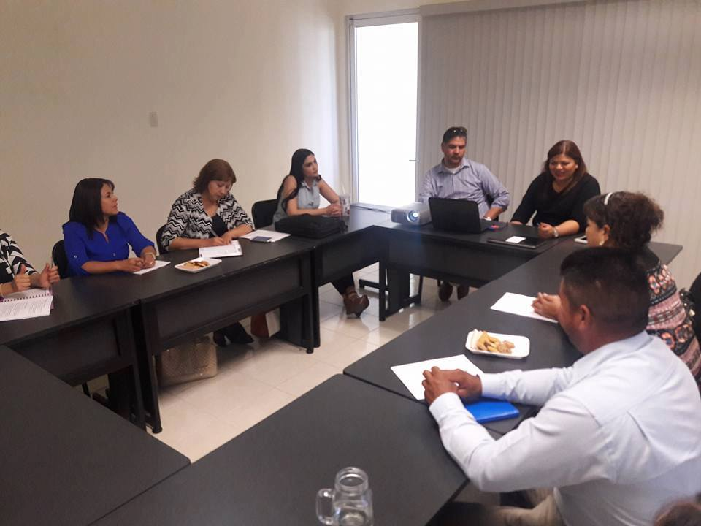
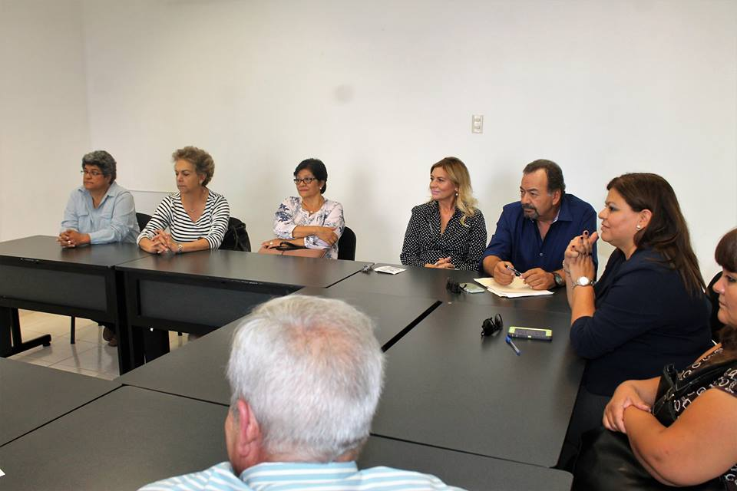

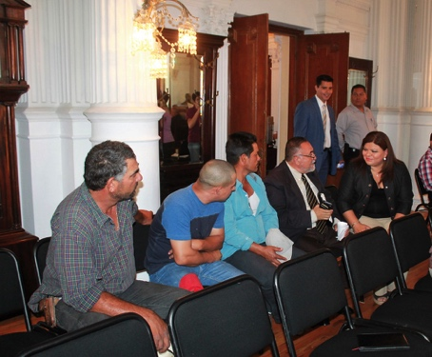
Uno de mis mayores compromisos es el trabajar para atender a todo aquel ciudadano que solicita mi apoyo, de un manera eficaz y eficiente, trabajo que no se lograría si no contara con un gran equipo de apoyo, así como la buena voluntad de organizaciones de la sociedad civil, la academia, los directores y la alcaldesa donde juntos coadyuvamos esfuerzos como sociedad y gobierno en ir mejorando y dignificando la calidad de vida de los chihuahuenses.

Como servidora pública, he otorgado apoyos económicos equivalentes a más de trecientos quince mil pesos, con los cuales se han beneficiado a más de 450 familias.

Dichos apoyos han sido variados, entre los que destacan: apoyos escolares, viajes deportivos, pago de cartas de identidad o no antecedentes policiacos, apoyos de alimentarios, compra de medicamentos, así como apoyos para pagos de servicios funerarios y servicios básicos como lo son el agua, luz y gas, entre otros.
Así mismo, junto con un grupo de estudiantes comprometidos con la participación social, tuve la oportunidad de apoyar a 10 niños de escasos recursos con un par de zapatos, logrado así que iniciaran el ciclo escolar con zapatos nuevos y a su medida.
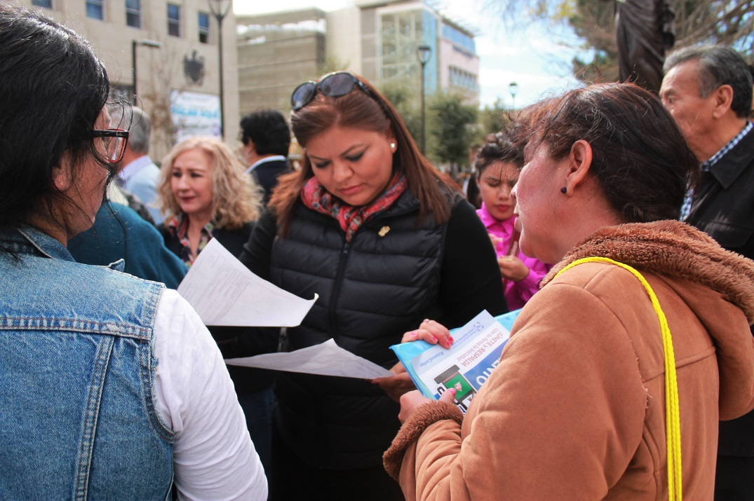
En épocas decembrinas otorgué apoyo a diversos comités de vecinos para que pudieran realizar posadas en sus Colonias.

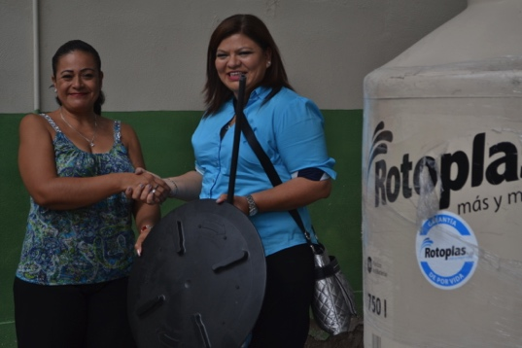
A principios del ciclo escolar 2017-2018 tuve la oportunidad de apoyar con la entrega de un tinaco a la primaria “Club de Leones” que se encuentra en la Colonia Rosario, dicha gestión fue realizada ya que las instalaciones de la Primaria no se daba abasto con los tinacos ya existentes, lo que provocaba que los niños no contaran con las medidas de higiene necesarias para asistir a clases.

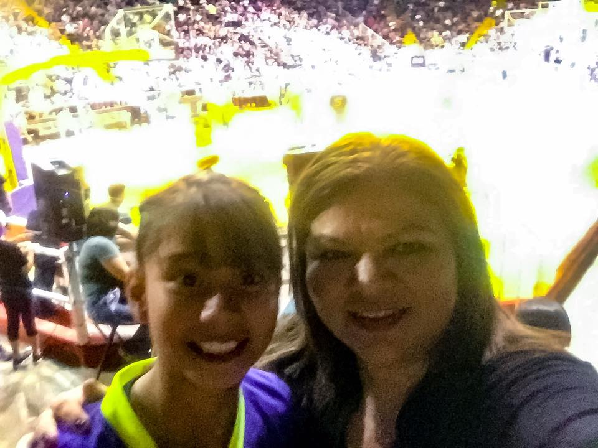
Creo que el apoyo a los jóvenes deportistas y destacados en su nivel académico, es una medida preventiva para alejar a quienes son el futuro de nuestro país de las drogas y el vandalismo, gracias a esto tuve la oportunidad de apoyar a un grupo de niñas deportistas para que asistieran al evento nacional de Mini Basquetball en obteniendo el ¡er lugar en el 2017 y el 2do lugar en el 2018 y orgullosamente representaron a México en el “Encuentro Internacional de Mini Basquet” en Mar de Plata, Argentina en el año 2017, donde lograron posicionarse en el primer lugar y volver como campeonas invictas a nuestra ciudad.


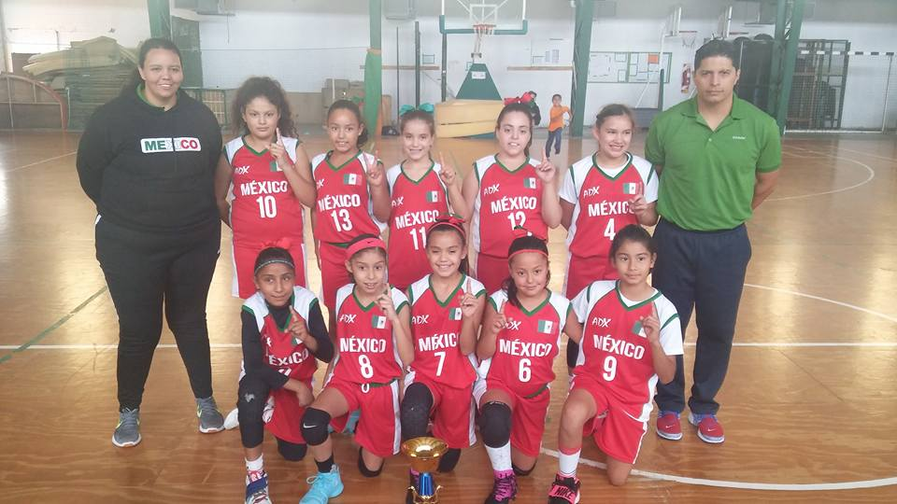


Al reintegrarme a mis labores de Regodora, despues de oncluir mi plazo de solicitud de licencia, tuve la oportunidad de brindar apoyo a niños y jóvenes chihuahuenses que participarían en los juegos Mundiales Juveniles de Raquetbol 2018, jóvenes y niños que van desde los 8 hasta los 24 años de edad, trayendo como logro a nuestra ciudad la selección de dos de los participantes chihuahuenses como parte del Representativo de Raquetbol de nuestro país y así no solo representar a nuestro estado, sino a México en competencias internacionales.

En la visita a la comunidad del Sauz los jóvenes de la rondalla solicitaron el apoyo de dos trompetas, para poder participar en el encuentro estatal de rondallas, mismas que fueron entregadas y por mérito de los jóvenes obtuvieron nuevamente el primer lugar en este concurso.

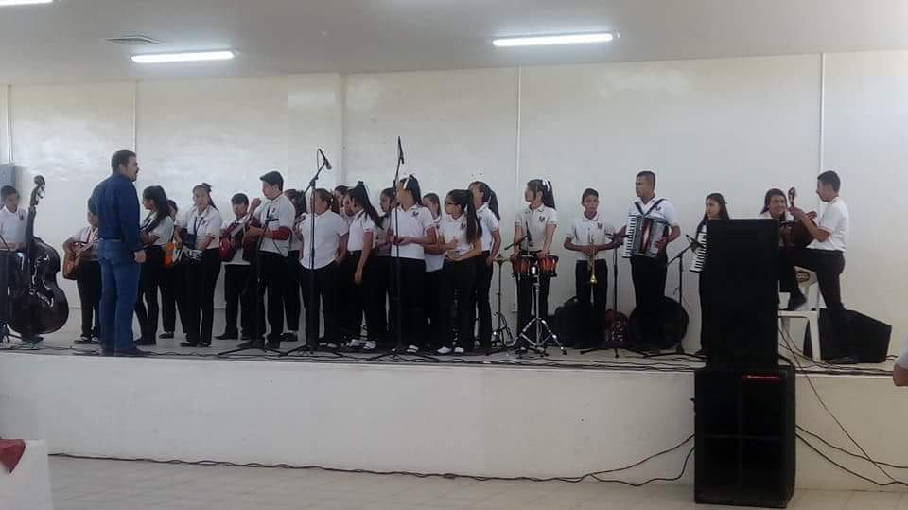
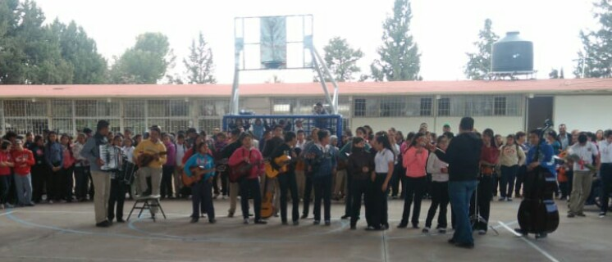



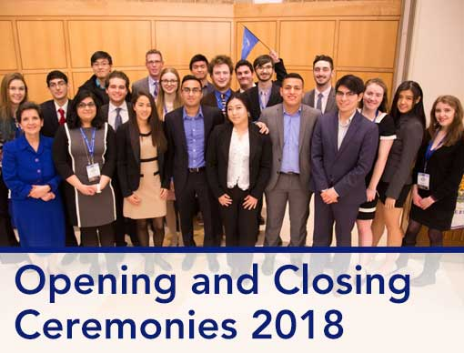
Tuve la oportunidad de apoyar a 4 estudiantes de la UACH para su asistencia al viaje New York Model United Nations Conference For Latin America and the Caribbean, cabe destacar que este modelo nacional es un simulacro de los foros de discusión y debate que tiene el sistema de naciones unidas, organizaciones regionales, en dicho modelo los participantes asumen un papel de delegado, ministro, jefe de estado, experto o juez, en lo personal representa una satisfacción muy grande para mi , ya que el saber que los jóvenes están creciendo académicamente y sobre todo que esto les ayudara en un futuro para su desarrollo como profesionistas.

Junto con el Tecnológico de Monterrey, a través de un programa con los alumnos de la carrera de arquitectura, logramos rehabilitar cinco parques de la ciudad, los cuales se encontraban en malas condiciones y que ahora son un lugar de esparcimiento para las familias que viven a sus alrededores.

Dentro de éste proyecto denominado "Parques de bolsillo" los jóvenes de la carrera de arquitectura realizaron el mantenimiento, así como trabajo comunitario y equipamiento en diversas áreas verdes, involucrando a los vecinos quienes trabajaron en pro de la imagen de su colonia. Con éste esfuerzo entre la universidad y la administración municipal, se brinda a los chihuahuenses espacios rehabilitados para transitar, descansar, mejorar sus espacios urbanos y así mejorar el tejido social de estas colonias.

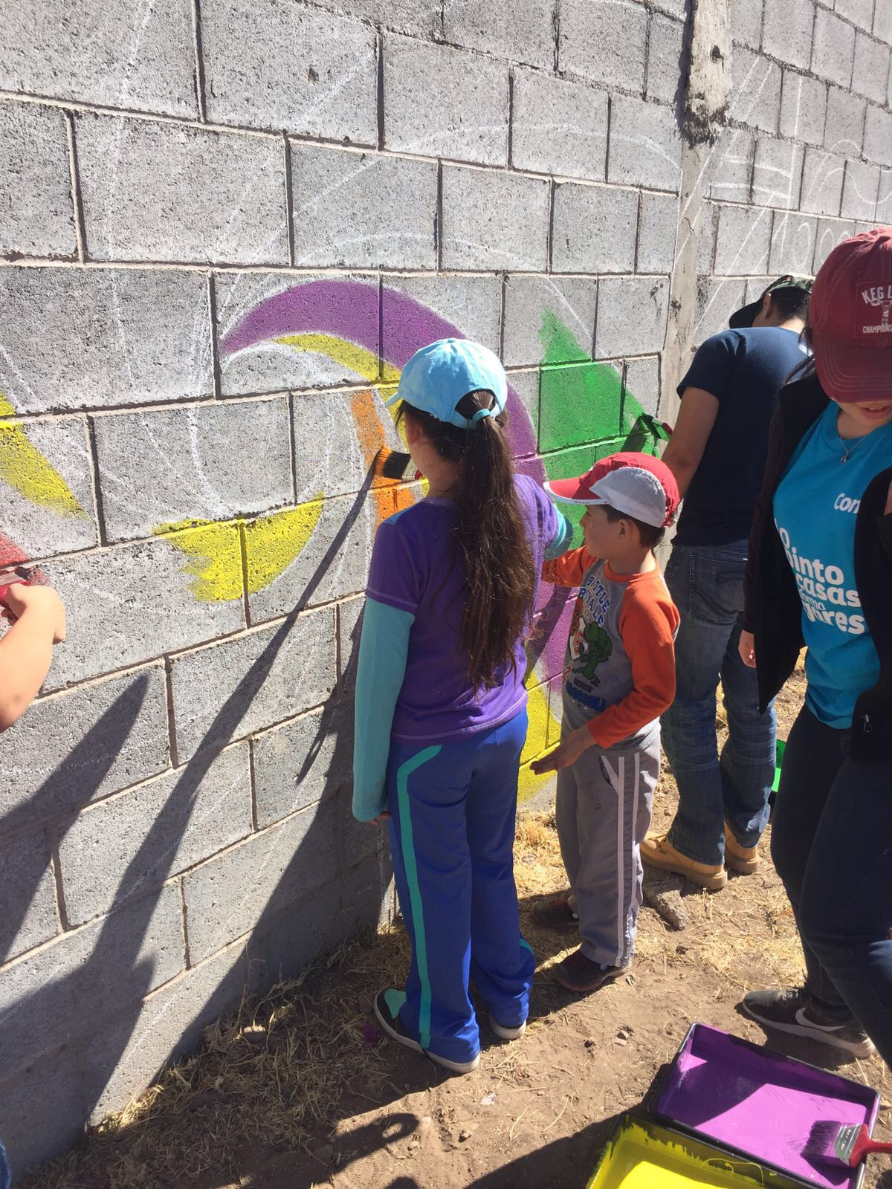
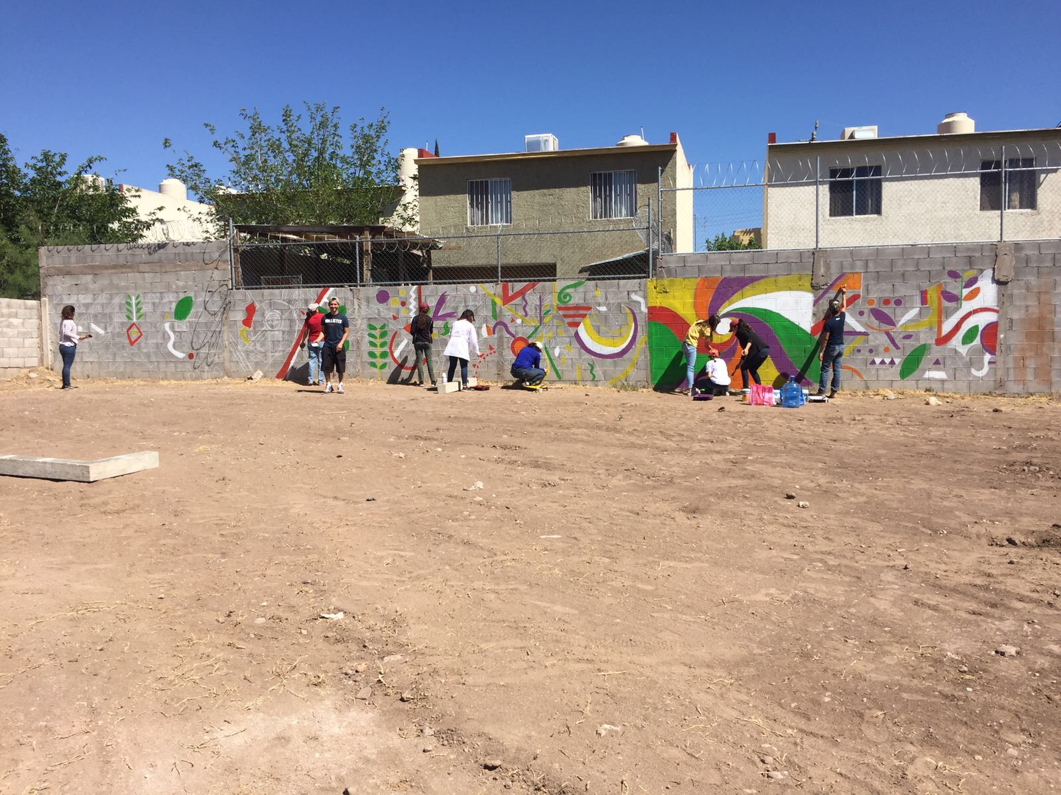
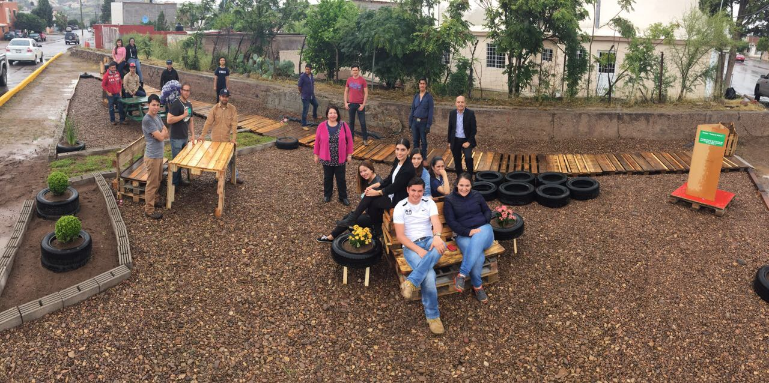
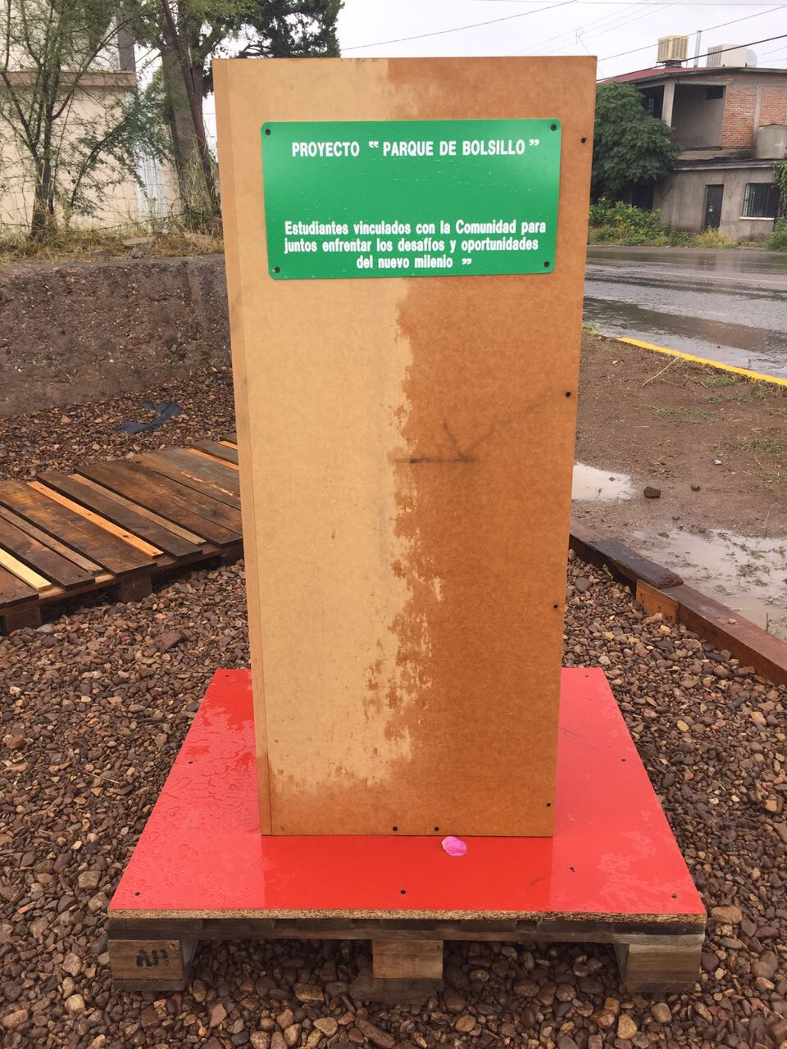
Las colonia que fueron beneficiadas con los parques de bolsillo son; Juan Bautista, Barrio del Norte, Nombre de Dios, Infonavit Nacional Tula e Infonavit Nacional Quetzalcóatl.

Sin duda alguna la labor social y el apoyo a la ciudanía sigue siendo parte importante dentro de nuestras labores como Regidores, de enero a la fecha nos encargamos de seguir con el compromiso sobre todo apoyando a los jóvenes chihuahuenses en su desarrollo.

Estoy convencida que coadyuvando esfuerzos, sociedad, Administración y Ayuntamiento, lograremos juntos renovar la esperanza de los Chihuahuenses de contar con un Chihuahua que brinde las mismas oportunidades a los habitantes del Norte y del Sur de nuestra ciudad.
Y como decía Manuel J. Clouthier “Sé que el México de mis ideales es posible y está a la mano”; hoy en Chihuahua continuamos trabajamos juntos en acción por Chihuahua, por una mejor ciudad y una patria ordenada y generosa para todos.

